Елена Чайковская (ФиС)
Урок второй
Как хорошая перчатка на руке ^ Коньки, ботинки, нога — единое целое + Стойки каждого конька + Острое ребро — точный чертеж + Сухопутные рейсы новичков + Зеркало — свидетель первых шагов

Со знакомства с коньками и ботинками начинается фигурное катание. И поэтому прежде всего я хочу рассказать о нашем инвентаре.
Перед началом сезона папы и мамы серьезно озабочены: где. достать детям коньки? Маленькие размеры — дефицит, ибо сотни тысяч мальчишек и девчонок хотят стать фигуристами. Коньки в детских группах начинают переходить от одного поколения к другому и хранятся бережно и любовно.
Впрочем, следить за своим спортивным инвентарем надо в любом случае, ибо от него во многом зависит быстрота, с которой вы будете овладевать навыками фигурного катания. Пройдет совсем немного времени после того, как впервые появятся у вас на ногах ботинки с коньками для фигурного катания, а вы уже будете знать каждую складочку на ботинках, каждую «черточку характера» коньков. А когда придется менять ботинки и коньки — нога растет,— расставаться с ними и привыкать к новым каждый раз будет трудно.
Вы уже, наверное, обратили внимание, что ботинки для фигурного катания имеют высокие голенища — сантиметров на двадцать выше, чем у обычных ботинок. Такое высокое голенище появилось не случайно, ведь сложные движения на льду требуют, чтобы ботинок, конек и нога составляли как бы единое целое. При коротком голенище этого добиться нельзя, надо, чтобы оно было по меньшей мере на восемь-девять сантиметров выше лодыжек.
Ботинок фигуриста должен быть точно по ноге. При шерстяном носке
он сидит, как образно заметил Николай Панин-Коломенкин, как хорошая перчатка на руке.
Ботинок должен быть жестким. Но бывает так, что у новых ботинок чересчур жесткий задник и жмет ногу. Тогда самый простой выход — размять задник руками. А чтобы ноге не было жестко при шнуровке, под длинный язык ботинка можно подложить (или подшить) специальную прокладку. Многие опытные фигуристы под язык укладывают поролоновую прокладку.
Все это делается для того, чтобы ноги не затекли, чтобы кровообращение в ногах не было нарушено.
Цвет ботинок для новичков особого значения не имеет. Но существует порядок, по которому фигуристы катаются в ботинках черного цвета, а фигуристки — белого.
Вы уже, очевидно, знаете, что у фигуристов свои, не похожие на другие коньки. Лезвие конька соединено тремя стойками с площадками для крепления коньков к ботинкам. Даже на рисунке вы легко заметите, что лезвие конька выгнуто (средняя часть наиболее плоская, она чаще всего используется фигуристами). Кривизна лезвия вообще имеет большое значение: именно от нее зависит характер катания фигуриста.
Посмотрите внимательно на лезвие конька: оно тоже необычно. Бели взглянуть вдоль лезвия, то можно увидеть, что оно не ровное, а выточено в форме желобка с чуть приподнятыми острыми краями. Эти края называются ребрами конька. Именно о них я буду говорить на многих занятиях, поскольку ребра имеют огром-
23

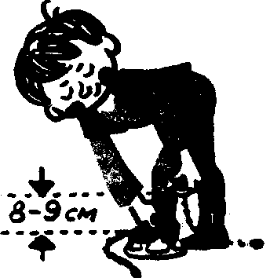
ное значение для всех движений фигуриста.
Передняя часть конька, по форме напоминающая санный полоз, имеет несколько острых зубцов. Они также необходимы при выполнении различных сложных элементов, вращений, остановок.
Как подбирать коньки? Вначале подбираются ботинки, а затем уже — к ним — коньки. Правильный подбор можно сделать так: приложите конек к подошве ботинка — окончание передней площадки для укрепления коньков должно совпадать с краем ранта. Если при этом нижний зубец тоже находится на одном перпендикуляре, значит, все правильно. Задняя площадка на каблуке должна занимать центральное место и не уходить ни на миллиметр за каблук. Если нет коньков необходимого размера, то уж лучше выбрать на номер больше, чем на номер меньше.
Правильное крепление коньков — дело сложное. Вот почему вначале коньки крепят несколькими контрольными винтами, а после того как фигурист опробовал их на льду, закрепляют на все винты или слегка смещают, если есть в этом необходимость. Когда коньки прикреплены неверно, то на них трудно стоять и перемещаться на льду: кажется, что ботинки заваливаются наружу или внутрь.
Крупнейший специалист фигурного катания американец Густав Люс-си считает, что коньки должны крепиться таким образом, чтобы их лез-
вия были несколько смещены внутрь от центральной линии ботинка. Такой способ крепления коньков он считает одним из лучших, так как при этом укрепляются щиколотки.
Исходя из опыта работы детских групп фигурного катания, хочу еще раз напомнить, что при покупке ботинок (качество их часто оставляет желать лучшего) надо внимательно осмотреть ботинки со всех сторон, в особенности сверху и со стороны подошвы,— ведь иногда ботинок бывает неотцентрованным, каблук уведен в сторону. Обязательно надо проверять и голенище ботинка,— которое должно быть, как вам уже известно, твердым и хорошо держать щиколотку. У коньков непременно надо проверять стойки, чтобы они были перпендикулярны площадкам, а лезвие — по всей длине — не должно иметь никаких изгибов. Крайне осторожно следует использовать инвентарь, уже бывший в употреблении, особенно это относится к ботинкам, так как они более всего подвержены деформации.
Бывает и так: хороши и конек и ботинок, а нога у юного фигуриста заваливается внутрь или наружу. Случается такое, в частности, при врожденном дефекте стоп: если ребенок косолапит, ему трудно развернуть конек и скользить «елочкой», а толчок другой ногой производить зубцами. В этом случае нужно поискать удобный для юного фигуриста вариант крепления конька. Если ботинки заваливаются внутрь, можно и коньки чуть-чуть сместить внутрь, а если наружу, то коньки переставляются к наружной части ботинка.
И еще одна необходимая деталь в спортивном инвентаре фигуриста: чехлы для коньков. Острые ребра хорошо наточенных коньков — легкоранимы. Даже на обычном деревянном полу они покрываются царапинами, заусенцами. И для того чтобы предохранить лезвия коньков, на них после занятий, при переходе в раздевалку, надеваются специальные чехлы. Чехлы эти продаются в спортивных магазинах. Впрочем, при необ-

24

ходимости их можно изготовить и самим.
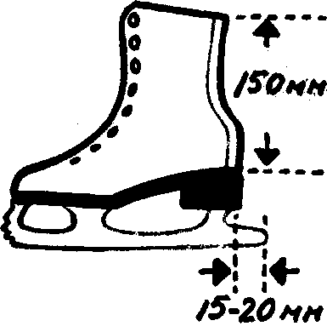
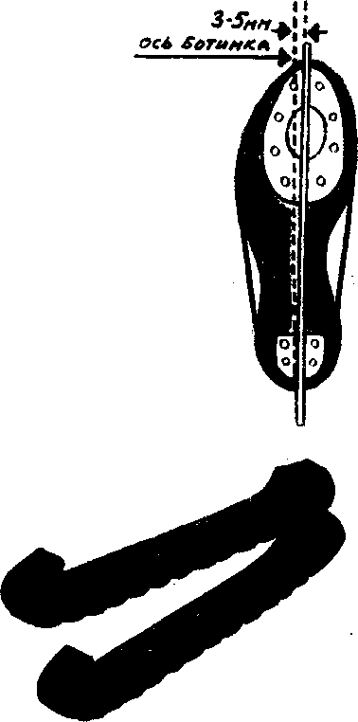
Чехлы существуют и для ботинок. Такие чехлы фигуристы всегда делают сами. Шерстяные носки (подобранные в цвет ботинок) разрезают по центру подошвы, к краям пришивают пуговицы и петли и застегивают под подошвой ботинка. Эти чехлы предохраняют ноги от переохлаждения.
После катания коньки надо протереть насухо и хранить уже без чехлов.
Коньки и ботинки — личный спортивный инвентарь фигуриста, который не следует во время сезона передавать кому-нибудь другому. Ими надо пользоваться постоянно, чтобы не привыкать заново, что всегда требует и дополнительного времени, и лишних усилий.
Чтобы коньки были всегда в рабочем состоянии, их надо регулярно точить. Без острого' ребра коньки разъезжаются в стороны, плохо скользят, вообще без ребра невозможно выполнять самые простые движения. Точильные мастерские есть во всех городах, а там, где тренируются фигуристы, есть и специальные мастера по точке коньков. Естественно, что фигурист или его родители могут приняться за точку коньков сами, но это дело сложное.
Спортивный костюм у начинающего фигуриста прост: свитер, пуловер и легкая нейлоновая куртка. Брюки обычные, только зауженные книзу. Маленьким девочкам лучше надевать плотные брюки, а не трико, тем более что на первых порах ребята часто падают.
Папы и мамы! Не кутайте своих детей чрезмерно. Это, во-первых, стесняет их движения, а во-вторых, может привести к простуде. Ноги, конечно, всегда должны быть в тепле. Сухие носки и чулки, надетые на сухие ноги, помогут нормально тренироваться.
Если мороз невелик, маленькие фигуристки, пройдя первоначальную школу, могут тренироваться в спортивном платье и плотном трико. Покрой платья хорошо известен. На

25

голове должна быть шерстяная шапочка, на руках — перчатки. Необходимо сразу же воспитывать у начинающих фигуристов аккуратность, опрятность, чтобы они всегда выглядели «подтянутыми, спортивными. В будущем им это пригодится, и не только на льду.
Итак, мы познакомились с инвентарём и костюмом фигуриста. Пора к первым занятиям. Нет-нет, еще не на льду! К первому выходу на каток надо готовиться тщательно, проделав целый цикл подготовительных упражнений.
Ботинки на ноги! Шнуруем их довольно туго, но так, чтобы ноги не затекали, до сгиба стопы. Затем на этом месте можно завязать на один простой узел и перевернуть концы, как бы фиксируя затяжку. Выше сгиба шнуровку можно делать менее тугой. Шнуровка не должна стеснять движения стопы при вытягивании носка.
После того как коньки надеты, первые упражнения, самые простые, прямо в комнате перед зеркалом. Для начала надо просто походить в коньках. Ноги немного будут подгибаться, дрожать, но ходить по полу не сложно. Одновременно надо привыкать и к правильной стойке. Руки разведены в стороны и подняты чуть выше талии. Ладони повернуты вниз. Спина прямая, а голова приподнята.
26
При ходьбе по полу надо постараться не двигать руками, а закрепить их в основной позиции. О том, что стойку надо сохранять всегда, я еще не раз буду вам говорить.
Только добейтесь, чтобы вы всегда чувствовали конек, ботинок и ногу единым целым. И чтобы ноги не сгибались, не выворачивались внутрь или наружу, не подламывались в голеностопном суставе.
Через какое-то время, когда походка в коньках по полу окрепнет, задание надо несколько усложнить. Попробуйте удержать равновесие, стоя на одной ноге. Для поддержки можно использовать спинку стула. А уж после этого, когда и ходить научитесь в коньках, и стоять на одной ноге, попробуем поимитировать простые толчки. Тому, как это Делается на льду, посвящен целый отдельный урок. А на полу можно делать упражнения в тапочках, а потом уже и на коньках, но обязательно перед зеркалом. Стойка в третьей позиции: левая нога сзади, правая впереди под углом 90 градусов к ней. Ноги стоят вместе. Толчок производится левой ногой. Центр тяжести переносится на правую ногу, и она скользит вперед. Затем левая нога подводится к правой. Снова третья позиция, но теперь уже впереди левая нога — под углом 90 градусов к правой. Толчок правой (от ноги), скольжение на левой и так далее. Двигаться таким образом по комнате надо многократно, чередуя толчки с разных ног, пока движение не станет почти автоматическим.
Вообще имитационные упражнения широко используются и опытными спортсменами, которые овладели техникой на высшем уровне. Настоятельно рекомендую я их и начинающим для того, чтобы затем на льду не тратить на это драгоценное тренировочное время. В принципе движение, его характер, его смысл и задачи, должно быть ясно спортсмену заранее. А уж затем движение выносится на лед, где его надо постараться выполнить так, как готовилось оно во время занятий на полу. Тогда мы избежим повторения заданий.
Урок третий
О мужестве фигуристов и опасностях, которые их подстерегают на льду. + Воспитание характера. + Прежде чем научиться прыгать, научитесь... падать. + Страховки — никакой

Ах какое оно красивое, фигурное катание! Ах какое красочное! Прожектора, музыка, улыбки, аплодисменты!..
И очень немногие мамы и папы, а уж тем более дети знают,₄что фигурное катание еще и очень суровый вид спорта, требующий от спортсменов огромного мужества, выносливости, умения терпеть удары и боль — пожалуй, не меньше, чем, скажем, в боксе. Я не собираюсь вас запугивать, ребята, я только прошу вас с первых же шагов запомнить, что звезды воспитываются на льду. На холодном, скользком, очень твердом во время падений льду. Он у нас единственная опора — надежная, если ты к нему привык и знаешь его повадки, и очень коварная, если ты относишься к нему легкомысленно, если видишь только его сверкание.
Мне неизвестны фигуристы, которые, став большими мастерами, не продемонстрировали бы на пути к мастерству и большое мужество. Фигурное катание день за днем воспитывало настоящие характеры.
Вот типичный пример. Юный фигурист осваивает сложный прыжок, скажем в два оборота. Это дело нелегкое — на скорости вдруг вымахнуть вверх, совершив в воздухе два оборота, возвратиться на лед на одну ногу и закончить прыжок красивым выездом. Первая попытка всегда заканчивается падением. Да и не только первая...
Бывает — и не раз! — что даже опытный фигурист и на тренировке и на состязаниях падает. И все-таки, несмотря на падение, от которого у зрителей даже сердце екает, он тут же поднимается и как ни в чем не бывало
28
продолжает свое выступление. Но это опытный фигурист. А новичок? Он тоже «не чувствует» боли?
Чувствует, да еще как! И приходится даже к врачу обращаться, чтобы заморозил ушибленное место. И это несмотря на то, что любой тренер фигурного катания с первых же шагов учит юного фигуриста не только хорошо держаться на льду, но и уметь падать на этот лед, падать так, чтобы не получить серьезного ушиба, чтобы не было вывихов или переломов. Падать так, чтобы отделаться, так сказать, легким дспугом, синяком в худшем случае.
И большинство опытных фигуристов так падать умеют. Не валятся они на лед всем телом, плашмя, так, что кости трещат и зрители за голову хватаются, а успевают в одно мгновение сгруппироваться и вывернуться в воздухе, чтобы «приледниться» как можно мягче.
Между прочим, умение падать впоследствии может сослужить хорошую жизненную службу. Огромного количества переломов в гололед можно было бы избежать, если бы каждый человек умел падать. Это умение сохраняется у спортсмена-фигуриста на всю жизнь. Я об этом сужу и по себе самой, ибо сколько раз ни пытался бросить меня на землю тот же гололед, ни разу добиться своей цели ему так и не удалось.
И именно здесь мне хочется сразу, не ожидая следующего ледового урока, познакомить вас с некоторыми приемами падений, чтобы в дальнейшем, когда занятия на льду пойдут полным ходом, избежали вы и травм, и серьезных ушибов.
Вначале обучение «мастерству па-

дений» происходит на полу. Инвентарь особый здесь не требуется. На полу можно расстелить коврик или матрас. Форма для занятий может быть самая обычная.
Начнем с первого падения, которое обычно сразу же случается, как только начинающий фигурист выходит на лед. Это падение вызывается самим строением конька. Помните, что на передней части конька имеются специальные зубцы, и если человек переносит тяжесть туловища чрезмерно вперед, то он автоматически нажимает на зубцы, и при скольжении вперед зубец превращается в тормоз, препятствие, и фигурист тут же падает.
Помимо того что это первое и самое распространенное, это еще и самое опасное падение. Как правило, начинающие спортсмены падают в этой ситуации на колени, на локти и умудряются даже иногда стукнуться об лед подбородком.
Итак, встаньте рядом с ковриком, с короткой его стороны, и поднимитесь на носки. Падайте вперед. При этом вам необходимо повернуть тело в воздухе так, чтобы соприкосновение с ковриком приходилось на всю наружную часть колена и бедра.
Но этого мало. Нужно себя подстраховать еще и руками. Руки смягчают удар. Вы приземляетесь на кисти согнутых, пружинящих рук. Если приземляться на жесткие руки, можно повредить и локтевые и плечевые суставы.
А в дальнейшем, когда вы будете падать на льду, такое упражнение поможет вам после падения вывернуться на бок или сесть.
Сразу хочу предупредить: руки должны быть хотя и согнутыми, но очень напряженными. В этом упражнении есть и что-то от обычных отжиманий от пола, потому что именно на руки приходится значительная доза удара об лед. И рука должна выдержать этот удар, а не «соскочить» в сторону, подставляя под удар плечо и голову.
Теперь о положении головы. У каждого фигуриста, который занимался в секции, автоматически срабатывает навык. При падении вперед голова должна резко уходить назад. И самое главное, удерживаться, фиксироваться в этом положении.
Вторая разновидность — падение назад. Вернемся снова к строению конька. Кривая лезвия конька изогнута и спереди и сзади. Когда фигурист скользит, центр тяжести его — над серединой конька. Если фигурист завалил туловище назад, происходит естественный перенос центра тяжести тоже назад, и конек — поскольку он закруглен — просто выскакивает из-под спортсмена.
При этом падении чаще всего страдает голова, затылок. Так что фигурист должен молниеносно среагировать и резко наклонить голову вперед, прижав подбородок к груди. Это особенно важно при так называемых молниеносных падениях, когда не успеваешь в воздухе повернуться и приземляешься на спину.

29

Подстраховать здесь должны руки. Но опять-таки — и я напоминаю об этом — руки упругие. Они обязаны принять часть удара на себя и не соскользнуть при этом.
Проделайте следующее упражнение. Встаньте у короткой части матраса или коврика. Чуть согните ноги. Падайте назад. Обратите особое внимание на одну деталь: нельзя прямо сверху сразу садиться на копчик. Падение должно внешне напоминать перекат. При этом голова сразу же должна резко пойти вперед, подбородок намертво «приковывается» к груди! •
Это основные виды падений. Необходимо помнить об одном: при любом падении тело должно быть предельно сгруппированно.
Поскольку без падений нет фигурного катания, бояться их не надо. Мы, тренеры, если признаться откровенно, даже не любим фигуристов, которые боятся падать и делают все, чтобы только не упасть. К падениям надо относиться как к необходимому этапу подготовки, в особенности при разучивании новых элементов. И чем сложнее элемент, тем спокойней надо относиться к падениям.
Опытные тренеры в детских группах давно заметили одно очень любопытное — с точки зрения спортивной психологии — обстоятельство: малыши любят падать на льду. Низко присев, детишки валятся на лед, стараясь при этом даже не подставлять руки. Затем, улыбаясь — падение для них как маленькая игра с самим собой,— они встают на колени, руками упираются в лед и стараются одним рывком подняться. Ребенок должен научиться не только правильно падать, но и правильно и очень быстро вставать. Это умение ему, кстати, пригодится и тогда, когда он станет уже опытным фигуристом. Вы видели — и не раз! — как фигурист после сложнейшего прыжка неудачно приземляется, и как мгновенно вновь оказывается на ногах и продолжает свое выступление, не выходя из музыкального ритма.
В начале этого урока я сказала, что фигурное катание очень суровый вид спорта. При этом я как раз и имела в виду огромное количество различных падений, которые случаются с фигуристами на льду. И в отличие от других видов спорта рядом с вами в этот момент никогда не бывает тренеров, которые могли бы вас подстраховать. В фигурном катании нет специальных лонж, которые есть в акробатике или гимнастике, тех предохранительных устройств, которые по крайней мере могли бы смягчить удар при падении. Именно это и позволяет мне заявить, что фигурное катание воспитывает характер и требует от спортсмена большого мужества и ответственности!

30

Урок четвертый
Ненадежная опора + Рекомендации для всех одинаковы + Нелегки первые шаги ^ «Земная схема» непригодна ^ Колебания центра тяжести

Сегодня у нас наконец первое занятие на льду. Вот наш каток: он окружен высоким бортиком. На этой площадке могут тренироваться и хоккеисты. В борту — узкая калитка. Она уже открыта — пожалуйте на лед. (Это, конечно, идеальный вариант катка. Но обычно, в особенности во дворах, начинающие фигуристы тренируются на не очень большом катке, без хоккейной разметки, без бортов и калиток, однако сути наших занятий это не изменит.)
Впрочем, прежде чем перешагнуть через порог, хочу дать вам один очень существенный, скажу даже — принципиальный совет. Высокий борт катка сразу же, как магнит, потянет к себе: опора все-таки, и опора надежная, а лед такой скользкий! Но именно к борту ни в коем случае не надо тянуться.
Постарайтесь устоять сами. Постарайтесь сделать первый шаг без посторонней помощи.
Некоторые тренеры вообще советуют выходить на лед с таким простейшим «спортивным» снарядом, как обыкновенный стул. Чем не опора — да еще передвижная — для новичка! А другие рекомендуют в первые дни попросить старших и более опытных товарищей о поддержке: их руки тоже надежная опора. Но на практике впоследствии эта зависимость от чужой поддержки обернется замедленной «акклиматизацией». И пройдет очень много времени, пока вы избавитесь от чувства робости, зависимости, неуверенности.
Словом, можно, конечно, и держаться за бортик или за спинку стула. Но тогда не рассчитывайте на то, что первые шаги будут уверенными.
И еще раз напоминаю вам о том, что падения на льду будут. Будут с самого начала. Надеюсь, что уроки в комнате, когда мы разучивали приемы падений, не пропали даром.
А теперь пора на лед. Калитка открыта. Жду. Первым на площадку пропустите совсем маленького мальчишку.
Ну, ребята, не надо бояться. Вы видите: я стою на льду, как на полу. Вы тоже вскоре сможете стоять так же уверенно. До меня всего два шага. Так чего вы боитесь?
Вам, ребята, конечно, хочется как можно скорее почувствовать себя на льду уверенно. Вам просто необходимо приспособиться к непривычным условиям существования. Тем более что мимо проносятся мальчишки и девчонки чуть постарше, и так вольготно и хорошо им на льду, что зависть берет!
И вот вы делаете свои первые шаги на льду, вы пробуете сделать какое-то движение, совершенно необычное, непонятное, и хотя белое поле льда несет навстречу страх — идете ему навстречу. И сразу наступает облегчение — независимо от того, устоял на ногах или нет. _{ч} Теперь это значения не имеет, первый шаг сделан.
Мне приходилось много раз видеть, как дети впервые выходят на лед. Не отдавая себе никакого отчета в своих действиях, ребенок просто старается как-нибудь продвинуться вперед. Одни даже начинают крутиться на месте — получается это у них совершенно автоматически. Другие, оттолкнувшись от борта или про-скользив чуть вперед благодаря первому толчку коньком, застывают затем неподалеку от границы катка.

32

Они нашли удобную позу, в которой уже чувствуют себя уверенно и вовсе не собираются ее нарушать. Они как бы говорят всей этой позой: * Смотрите, я стою на льду и даже чувствую себя вполне уверенно. Зачем же мне нужно еще что-нибудь делать?»
Иногда я поступаю так. Отхожу на два-три шага от новичка. Протягиваю к нему руки и говорю: «Постарайся одолеть (огромное по твоим меркам) расстояние, разделяющее нас».
И каждый раз, шаг за шагом, я увеличиваю расстояние, которое приходится преодолевать новичку.
Присматривайтесь, ребята, ко льду. Привыкайте с ним ладить. Это на первых порах самое главное — почувствовать, что лед не враг тебе, а самый первый и надежный друг. И что так будет всегда. И тем крепче будет дружба, чем больше шагов ты сделаешь.
И вот приходит время — у одних быстрее, у других позже,— когда вы, ребята, путем опыта найдете для себя вполне приемлемый способ передвижения на льду.
— Я вижу, вижу, что у вас сегодня получается. Молодцы! Правильно. Так и надо. Сейчас еще кое-что расскажу.
Я произношу эту фразу в тот момент, когда ребята уже научились твердо стоять на ногах, делать слабые толчки и скользить по льду. Это скольжение доставляет всем искреннее удовольствие. И теперь самое время объяснить, как правильно нужно скользить по льду.
Но прежде я должна предупредить некоторых торопливых родителей, чтобы они не подгоняли своих детей. Нетерпеливость обернется и травмами чисто психологическими, и чрезмерной осторожностью, которая скажется на дальнейших занятиях. Спешить надо, согласно римской пословице, медленно.
Что же надо сказать маленькому фигуристу после того, как он почувствовал себя на льду уверенно стоящим?
Первое. Спина должна быть пря-
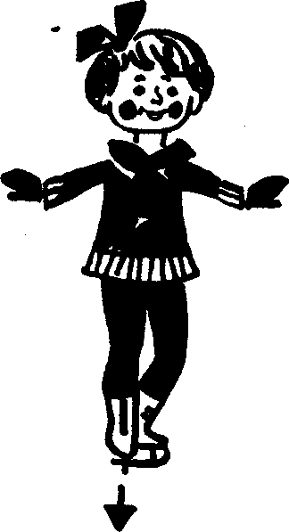
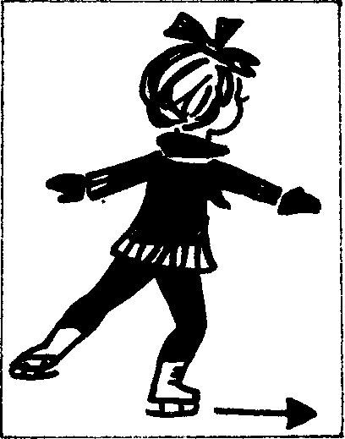
мой, голову нужно держать прямо, смотреть — перед собой.
33

Второе. Руки разведены в стороны ладонями вниз и подняты чуть выше талии. Руки не болтаются, они помогают вам держать туловище прямо.
Третье. Толчок осуществляется внутренним ребром конька. Ноги перед толчком согнуты в коленях. Толкнитесь внутренним ребром левого конька и скользите немного на правой ноге. Отрезок, который вы проедете, окажется совсем коротким. Обязательно разучивайте толчки и с правой и с левой ноги.
А теперь о каждой этой рекомендации — подробно.
Запомните: вперед не наклоняйтесь, спину держите прямо. Я могу это повторять десятки, сотни раз, но вы постарайтеф» запомнить сразу...
Перемещение по льду фигуристов осуществляется не за счет каких-то движений туловища. Движение — красивое, мягкое, как и таящее в себе взрывную скорость,— может быть осуществлено только за счет толчков согнутых в коленях ног, а корпус в это время прям, неподвижен. Именно в этом и кроется очарование движения фигуриста, который мчится с огромной скоростью, как бы не прилагая при этом никаких усилий.
С тем, как делать правильно толчки, мы еще познакомимся на этом уроке. Но, подводя вас к этому движению, я должна еще сообщить несколько крайне необходимых сведений.
Каждый начинающий фигурист должен как можно быстрее обрести чувство равновесия. Новичок в поисках равновесия на льду автоматически готовит себя и к скольжению по нему. Прочное, устойчивое чувство равновесия невозможно найти, если не научился правильно использовать руки при движении на льду. Вначале даже кажется, что руки просто-напросто мешают тому, кто впервые вышел на лед. Почему же возникает такое ощущение?
Да прежде всего потому, что у фигуриста нет и никогда не будет того маршевого движения рук, к'кодюрому все мы привыкли во время ходьбы по земле. Обычной ходьбы, при которой у любого человека вместе с шагом правой ноги происходит взмах левой руки, а вместе с шагом левой ноги взмах делает правая рука. И когда новичок выходит на лед, он сразу пытается делать первые шаги вместе со взмахами рук по привычной «земной схеме». Но это совершенно невозможно в новой среде. И для того чтобы не было неуклюжих размахиваний руками, для того чтобы из-за этой «мельницы» новичок не терял равновесия и не плюхался беспрерывно на лед, надо сразу же научиться правильно держать руки.
Поднимите руки ладонями вниз и разведите в стороны чуть ниже уровня плеч, вы должны почувствовать, что руки выполняют роль своеобразного баланса. Вы не пеняли, о чем идет речь? Вы в цирке бывали? Тогда не раз, наверное, видели, как ходит по канату циркач и держит на плечах длинную палку. Руки его как бы обвиваются вокруг этой палки и сливаются вместе с ней. Палка покачивается, дрожит, зато тело циркача сохраняет уверенную позу. Незамысловатый снаряд помогает сохранять устойчивость, или, можно сказать, держать баланс, равновесие. У фигуриста не может быть никаких дополнительных снарядов на льду для поддержания равновесия. Роль баланса выполняют разведенные в стороны руки.
Теперь начнем разучивать правильные толчки ногой. Это будет самой сложной частью нашего уррка, самой ответственной, самой нужной на первых порах. Без толчка нет скольжения по льду, нет движения вообще. С толчков начинается движение новичка.
Станем в исходную позицию для разучивания этого движения. Бе вы можете увидеть на рис. (см. с. 33), но я вам все-таки еще раз объясню. Любой фигурист, который провел на катке хотя бы один сезон, может выступить в роли демонстратора.
Ноги ставятся в так называемую третью позицию (левая нога развернута под углом 90 градусов и прижата к правой ноге). Носок правой ноги нацелен вперед, по направлению будущего скольжения.
Согнув ноги в коленях, отталкиваемся внутренним ребром левого конька ото льда, переносим вес тела на правую ногу, а левую ногу немножко поднимаем надо льдом, оставляя при этом носок развернутым. Надо постараться сразу же какое-то время простоять на одной правой ноге. Конечно, расстояние, которое удастся проскользить, на первых порах будет просто ничтожным. Но это не должно огорчать: естественно, новичок захочет получить после толчка надежную опору и просто автоматически поставит вторую ногу на лед. Разучивание толчков потребует много времени, и не будем корить новичка, если у него не сразу хватило смелости долго скользить на одной ноге.
Удлинить шаг можно с помощью несложной и общедоступной игры. Отмерим какое-нибудь расстояние на льду, отметим его полосками и попросим ученика проскользить эту дистанцию. Для начала посчитаем, за сколько шагов удастся ему это сделать. И при каждом следующем заходе надо только одно: удлинять шаги.
Одновременно с толчком с левой ноги начнем разучивать и толчок с правой. Все здесь выглядит в принципе так же, только то, что делала левая нога, будет делать правая и т. д. И очень важно, чтобы изучение и закрепление навыков шло одновременно как для правой, так и для левой ноги, потому что одна нога сильнее и толчок именно с нее получаться будет лучше. И если упустить какой-то момент, то потом «односторонность» сохранится надолго.
Удлиняя расстояние при скольжении на одной ноге, новичок обретает и все большую уверенность. А это существенный психологический фактор, и о нем надо неизменно помнить.
Каковы характерные ошибки в этих движениях начинающих фигуристов? Если внимательно присмотреться к новичкам, то, вполне вероятно, их сумеет заметить любой. Основное условие скольжения фигуриста на одной ноге — перенос центра тяжести на одну ногу, а почти все ребята, пробуя сделать толчок с левой ноги, оставляют все же вес тела именно на левой, толчковой, ноге. И в результате ноги разъезжаются... Движение, да не то!
Займи стартовую позу: левая нога сзади, на ней вес тела. Теперь я возьму одного из учеников за руки.
Только держи руки так, как я учила. Делай толчок, переноси центр тяжести, а я поддержу и даже потяну вперед. Все правильно. Повторим упражнение...
Такую же помощь можно оказать новичку и при толчке с правой ноги. Помощь не должна быть подчеркнутой. Это всего лишь легкая поддержка, дающая возможность ученику сразу почувствовать необходимое движение, чтобы затем уже совершенно самостоятельно повторить его.
Одна из самых распространенных ошибок — когда вы, пробуя снова сделать толчок, стоите на совершенно прямых ногах. А именно этого делать нельзя. Ноги должны быть чуть согнуты в коленях, чтобы вы почувствовали их пружинящую силу. Теперь оттолкнитесь ребром конька. Вот и молодцы...
После толчка, когда ребята смогут уже преодолевать какое-то расстояние, надо проследить за тем, чтобы «занятая нога», то есть та, на которой происходит скольжение, была чуть согнута в колене.
Чтобы урок не проходил монотонно, однообразно, можно толчки разучивать не только с места, но и с ходу.
На этот раз, ребята, попробуем переносить центр тяжести немножко по-другому. Разгонитесь и скользите на двух ногах. Правильно. А теперь на ходу попробуйте перенести центр тяжести на одну из ног и продержитесь на этой ноге хотя бы несколько секунд, а другую чуть-чуть поднимите. Потом опустите на лед эту ногу и перенесите центр тяжести уже на нее. Дальше можно несколько раз повторить упражнение. Для меня важно, чтобы вы почувствовали себя уверенно именно в момент смены ног, перемещения центра тяжести...
Вообще переход с ноги на ногу — один из узловых моментов при разучивании толчков. Мгновенная «невесомость» при переходах заставляет детей бояться, они торопятся, движение выходит корявым. Я расскажу, за чем надо следить особенно внимательно.
Во-первых, толчок должен производиться только от опорной ноги. Расшифрую это положение. Если ученик ехал на правой ноге, то он должен приподнять левую ногу, которая была сзади во время скольжения, пронести ее немного вперед, прижать к правой ноге в третьей позиции (продолжая при этом скользить на одной правой ноге) и, перенося вес тела на левую ногу, поставить ее затем на лед, оттолкнувшись одновременно внутренним ребром правого конька.
Это расчлененное движение. А на деле все происходит практически одновременно. И даже опытный глаз не сможет заметить того неуловимого
момента, когда произошла смена центра тяжести.
После того как вес тела перенесен на левую ногу и произошел толчок правой, правая нога приподнимается надо льдом с развернутым носком. Пока идет скольжение на левой ноге, правая, в свою очередь, подносится к левой и немножко выводится вперед до уровня третьей позиции. Дальнейший ход движения такой же, как и при толчке правой.

36

Вы, очевидно, заметили, что я акцентирую внимание на том, что ногу свободную надо подводить близко к ноге опорной и прижимать ее к ней. Я обращаю на это особое внимание из-за того в первую очередь, что тяжесть тела необходимо держать на той ноге, на которой происходит скольжение. И перенос центра тяжести тела должен происходить в момент толчка, слитно с ним, иначе будет падение. Это не означает, конечно, что в фигурном катании нет движений, начинающихся с толчка не «от ноги». Но эти движения под силу только фигуристу, уже серьезно обученному технике нашего вида спорта.
А теперь вспомним все, о чем я говорила, и повторим то, что вы уже успели узнать о правильном положении тела фигуриста на льду. Туловище с прямой спиной чуть-чуть наклонено вперед по ходу движения. Это — раз. Руки разведены в стороны ладонями вниз и подняты выше пояса. Это — два. Ноги немного согнуты в коленях. Это — три. И наконец, надо немножко приподнять подбородок и смотреть прямо перед собой по ходу движения. К этому можно добавить лишь одно: движение ног никак не должно отражаться на положении рук. Во всей этой кажущейся скованности фигуристов, как вы увидите в недалеком будущем, есть свой особый, великий смысл!
38
Урок пятый
Особые свойства коньков ^ Наклон туловища: что это такое? + Наш руль + Все прочувствуйте сами + «Змейка» скользит по льду катка

И вот мы вновь собираемся у бортика катка. До начала занятия еще несколько минут, но все уже должны быть в сборе.
Каждое занятие мы будем начинать всегда с повторения пройденного и усвоенного материала, а затем переходить к неизвестным, новым движениям, упражнениям.
И еще одно: номера уроков в моей книге конечно же не будут совпадать с номерами ваших уроков на льду, потому что освоение заданий «книжного урока» потребует нескольких ледовых занятий. Распределение заданий уже чисто индивидуальное дело, и важно, чтобы все задания были хорошо выполнены. Потому что какое-то сложное движение вы не будете в состоянии выучить, поскольку ранее не выучили более простое.
Теперь — на лед. Для начала — обычное скольжение вперед. Просто скольжение. Будьте внимательны к тому, что произойдет в конце скольжения, когда вы поставите две ноги на лед. Присматривайтесь не только к себе, но и к другим. Проделаем упражнение несколько раз, а затем соберемся все вместе. На что же вы обратили внимание в конце скольжения, когда обе ноги были на льду? Вот ты, мальчик, что заметил?
Тебя в конце скольжения закручивало или вправо, или влево. Правильно. Так и должно быть. А больше ты ничего не заметил? У своих соседей тоже ничего не увидел необычного? Ах, их даже разворачивало спиной к движению! Ты прав. Так бывает, и даже очень часто. И это совершенно естественно, потому что обусловлено самой конструкцией ваших коньков,
40
да и вообще всех коньков для фигурного катания. Можно сказать, что это одно из достоинств нашего спортивного оружия. О том, как использовать это достоинство, мы сегодня и поговорим. Но сначала вспомним, что вы знаете о ребрах коньков для фигурного катания. Мы об этом подробно говорили на одном из предыдущих уроков.
А теперь на практике попробуем использовать свойства наших коньков, посмотрим, что это нам дает.
Встаньте на одну правую ногу. Затем оттолкнитесь левой и в третьей позиции, чуть наклонив туловище в правую сторону и выведя вперед правую руку, заставьте себя как можно дольше проехать на наружном ребре правого конька по дуге.
Только не торопитесь. Наклон туловища необходим, не держите его совершенно прямо. Если не наклоняться вправо, а еще точнее — в центр того будущего круга, который должен ты начертить, движение по кругу вообще невозможно. Именно поэтому я и попросила сразу же наклонить туловище.
При этом надо еще знать, что чем больше будет скорость скольжения по кругу, тем больше нужен наклон, без этого трудно устоять на коньке. Когда вы будете изучать законы физики, то узнаете о центробежных и центростремительных силах. Именно они часто действуют на фигуриста в различных движениях. Без наклона внутрь круга движение по кругу невозможно.
А поскольку сильно наклоняться внутрь круга вы пока просто не сумеете, дуги, по которым вы едете,

будут не очень крутыми, а начальная скорость скольжения — невысокой. Легкий толчок, небольшой наклон туловища — и вы заскользите по дуге или по кругу без особого затруднения.
У вас есть вопросы? Пожалуйста, задавайте. Так, так, я как раз и ожидала именно этого вопроса: «Что же такое наклон туловища?» Давайте разберемся.
Наклон туловища должен выглядеть так. Вы наклоняетесь вправо (или влево — в зависимости от того, в какую сторону и на какое ребро делаете дугу или круг). Бояться не надо. Только не искривляйте ногу в голеностопном суставе. Понятно? Ну вот и хорошо. И еще — постарайтесь, чтобы плечи не были перекошены.
Я понимаю, что не сразу так получится, что нелегко почувствовать поддержку ребра конька. Поэтому-то и задаю вам дополнительное домашнее задание. Оно не потребует никакого дополнительного инвентаря. Выполняется это упражнение у стены. На ногах должны быть ботинки с коньками. Вы наклоняетесь к стене, чуть опираясь на нее правой или левой рукой, в зависимости от того, в какую сторону делаете наклон. Туловище при этом должно быть прямым, ни в коем случае не «ломайте» его.
Повторять это упражнение нужно десятки раз. И когда в очередной раз выйдете на лед, сразу почувствуете, как много оно вам дало.
При скольжении на правой ноге на наружном ребре конька левая нога свободна, она приподнята надо льдом, и носок ее должен быть развернут сзади.
Выполнение этого движения будет вначале очень трудным. И вот почему. Вас будет либо резко закручивать по спирали, либо, наоборот, вы никак не сможете «лечь» на дугу, потому что наклон будет недостаточным. Не надо отчаиваться. Проверьте положение рук: для дуги на правой ноге на наружном ребре — впереди правая рука и правое плечо, левая рука и левое плечо отведены назад; для дуги
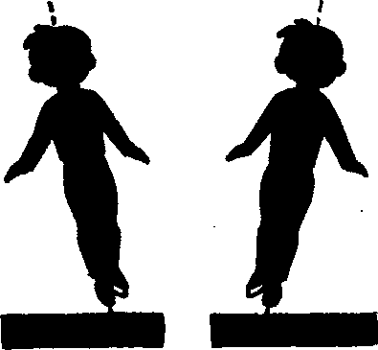
на левой ноге на наружном ребре — положение рук и плеч -зеркальное. Теперь все зависит от вашей настойчивости.
Заставьте себя без устали повторять неподдающееся движение. Ведь так проверяются еще и ваша воля, ваш характер! И в конце концов вы почувствуете — этот момент обязательно придет, надо только быть готовым к нему и не пропустить,— при каком наклоне, при каком положении свободной ноги и рук вам удобней всего скользить на ребре конька. Я уже раньше рассказывала вам, какие функции выполняют ваши руки и тело. Для меня важнее всего то, чтобы вы ощутили мышечно и запомнили навсегда положение, при котором удобнее всего идет скольжение на ребре конька.
Это очень важный штрих, о котором надо помнить всегда. Нельзя ни одно движение закрепить надолго, если не прочувствовать мышцами, если не поймать тот момент, когда оно получится впервые точно и легко. А затем надо еще будет научиться возвращать себе неоднократно это мышечное ощущение, чтобы оно стало своим, близким, всегда доступным.
Вам, наверное, хочется узнать, что же все-таки может помешать быстро научиться скольжению на одном ребре, если все мои рекомендации будут выполнены?
Вопрос естественный. Хочу сразу
41

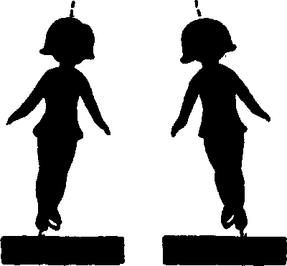
обратить внимание на свободную ногу. Она у фигуриста является как бы рулем: при одном и том же наклоне туловища движением свободной ноги вы можете закрутить дугу круче или, наоборот, сделать ее совсем пологой.
Каково стандартное положение свободной ноги, при котором скольжение на ребре по дуге получается наиболее удачно? Нога должна быть оттянута назад, развернута носком наружу и находиться над следом или чуть-чуть сбоку от следа, который вы прокладываете. При этом свободная нога след пересекать не должна.
Вы все делаете правильно. Только не забывайте о том, как надо держать руки и плечи. При скольжении на правом внешнем ребре конька надо выдвинуть вперед правое плечо и правую руку, а левую руку и плечо отвести назад. Зафиксируйте это положение. Привыкните к нему, хотя вначале будет и неудобно и непривычно.
Если все мои рекомендации будут учтены, вам всем удастся вскоре выполнить это скольжение. Вместе со скольжением на правой ноге одновременно изучайте и тренируйте скольжение на левой. В фигурном катании не было, нет и не будет фигуристов-«одноножек», то есть таких спортсменов, которые основные движения делали бы лучше на правой или на левой ноге. Между прочим, в «школе» черчение фигур обязательно происхо-
дит поочередно на правой и на левой ноге. И к этому фигурист готовится с первых дней выхода на лед.
Поскольку вам пока трудно сделать полный замкнутый круг, упражнение выполняйте на полукружьях.
Проведем вдоль катка с помощью, скажем, лыжной палки ось. Дуги будем располагать то слева, то справа от этой оси. Исходное положение таково: левая нога стоит на оси, правая — перпендикулярно ей, в третьей позиции. Правая рука и плечо впереди, левая рука и плечо отведены назад. Толкаемся левой ногой на наружное ребро правого конька (правая нога согнута) и скользим по дуге. Плавным движением отводим назад правую руку и плечо, одновременно выводя вперед левую руку и плечо.
Левая свободная нога из положения сзади проносится вперед рядом с опорной ногой. Это движение должно быть закончено в момент, когда вы подъезжаете к нашей оси.
Положение, в котором вы сейчас находитесь, позволяет сделать толчок на наружное ребро левого конька, но уже с другой стороны оси. Напомню, что левая рука и плечо впереди, правая рука и плечо отведены назад, правая, свободная, нога после толчка находится сзади и к концу дуги выносится вперед. Затем вновь скользим на правой ноге.
В дальнейшем попытайтесь про-скользить на одной ноге на наружном ребре целый круг. Можно считать это движение вполне освоенным тогда, когда вам удалось замкнуть круг. Каков диаметр круга? Приблизительно пять метров. При черчении такого круга туловище наклонять надо несильно.
А теперь я хочу вам напомнить — ведь прошло уже несколько занятий на льду, во время которых вы осваивали скольжение на ребре,— что у наших коньков есть еще и внутренние ребра. Сокращенно можно называть их так: правое внутрь и левое внутрь. После того как вы смогли скользить по дуге и по кругу на внешних ребрах, сразу переключиться на новый вариант скольжения опять-таки будет не-

42

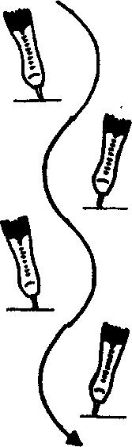
легко. И здесь тоже есть свои технические детали, без точного освоения которых дело застопорится.
Встаньте в стартовую позу. Толчок левой ногой на правую ногу вперед обычный, ничем не отличающийся. Левая рука и плечо впереди, правая — сзади. Это необходимо для того, чтобы вас не закрутило даже при самом обычном скольжении вперед. Наклон туловища влево естественно «положит» вас на внутреннее ребро правого конька. На этом ребре и надо постараться продержаться как можно дольше.
Положение частей тела в этот момент: правая, опорная, нога согнута в колене; левая, свободная, нога отведена назад и находится над следом, который оставляет ваш конек. При этом носок левой ноги должен быть развернут, колено тоже развернуто.
Вы помните упражнение, которое мы выполняли по обе стороны оси? Теперь необходимо исполнить его, скользя на внутренних ребрах. К кон-ЦУ дуги вперед выносится свободная
нога, готовясь к продолжению движения, а также и рука и плечо, ранее бывшие сзади. Затем вы приходите на другую ногу, на внутреннее ребро конька, и так далее, продолжая 'движение вдоль оси. Наклон каждый раз к центру круга, по дуге которого вы едете.
В дальнейшем старайтесь сделать на правой и на левой ноге (на внутренних ребрах) полный замкнутый круг.
Здесь мне хочется еще 'раз — уже более подробно — рассказать вам о свободной ноге. Она выполняет роль руля при вашем скольжении. Давайте проделаем несколько маленьких опытов, чтобы убедиться в этом.
Начнем скольжение вперед на правой ноге на внутреннем ребре. И по ходу попробуйте занести свободную ногу — левую — да еще как бы скрестить ее с опорной ногой. Что у вас получилось? Закрутило по очень крутой дуге внутрь. Даже развернуло. Бросило в «штопор», из которого не так легко выйти даже опытному фигуристу, а новичка и вовсе бросит на лед.
А теперь еще один эксперимент. Попробуйте отставить свободную ногу подальше в сторону, то есть отвести ее ближе к центру круга, по которому должны проехать. Вот видите, как трудно наклонить туловище внутрь. А без этого и круг не получится, линия движения будет спрямлена.
Все, о чем я сейчас рассказала, полностью относится и к положению плеч. Оно тоже имеет большое значение, как регулятор движения. Держите левую руку и левое плечо немного выдвинутыми вперед при скольжении на правой внутрь. Заставьте себя намертво зафиксировать это положение тела.
Повторите задание, ребята. И еще раз сделайте. И еще раз... И главное, почувствуйте всеми мышцами, как надо делать правильно. Об этом, кстати, я всегда напоминаю и самым опытным своим ученикам, которые осваивают движения во много раз более сложные, чем ваши.
Освоив скольжение по кругу на правой и левой ноге, на внешних и
43
внутренних ребрах, проверьте в самых различных вариантах роль свободной ноги как руля. Перемещения свободной ноги помогут скользить то очень круто, то полого. И чем увереннее будете вы сами регулировать крутизну дуг, тем лучше сможете вы в будущем чертить обязательные школьные фигуры. Этим мы займемся на следующих занятиях.
Цель сегодняшнего урока более проста: вам надо научиться уверенно владеть коньком. А для того чтобы ваша уверенность еще более возросла, хочу познакомить вас с одним интересным упражнением на ребрах.
Начните скользить на правой ноге на наружном ребре конька. После этого перенесите наклон туловища немного влево. Левая нога в это время находится сзади, вплотную за опорной ногой, а левая рука выносится вперед. Надо заставить себя скользить на пра-
вой ноге внутрь. Далее вы вновь выносите вперед правую ногу чуть-чуть левее, переносите наклон туловища вправо. Скольжение идет уже на правой ноге наружу.
Это упражнение надо повторять многократно. Пока не получится уверенное скольжение.
Если вы посмотрите на след, оставленный вашим коньком на льду, при выполнении этого упражнения, то вы увидите «змейку». «Змейка» эта извивается вдоль условной прямой линии, по которой и идет движение. Эту линию фигурист пересекает то справа налево, то слева направо. Поэтому-то дуги, проведенные как на внешнем, так и на внутреннем ребре, должны быть по возможности одинаковыми.
И последнее замечание, прежде чем мы сделаем перерыв: дуги не должны быть при выполнении «змейки» слишком крутыми.
Урок шестой
Параллельно скользящие «змейки» + О «фонарике» + Равноправие скольжений + Для толчка носок конька не нужен * Веселая эстафета на льду

Скольжение в фигурном катании может быть вперед, назад, на внутреннем и внешнем ребре конька. При этом все разновидности скольжения абсолютно равноправны, все они важны для фигуриста.
О том, как скользить вперед, мы с вами уже знаем. И в начале урока нам надо только повторить все, что мы выучили.
А теперь — за разучивание скольжения назад.
Основная стойка — на двух ногах. Носки вместе, пятки врозь. Руки, как обычно, в стороны. Спина прямая. Ноги чуть согнуты в коленях.
Именно из этой стойки вы, ребята, и начнете свое скольжение назад. Оттолкнитесь левой ногой. Только не переусердствуйте — толчок мягкий, не очень сильный, чтобы не опрокинуться сразу же на лед. Оттолкнувшись, перенесите тяжесть туловища на правую ногу и на ней продолжайте скольжение. Ребро конька при этом — наружное.
Что делать с левой ногой? Ну, здесь затруднений нет никаких. Левая нога во время скольжения тоже находится на льду, на внутреннем ребре. После толчка она немного выпрямляется и идет параллельно правой ноге на расстоянии сантиметров сорока.
Когда «резерв скольжения» после первого толчка использован, левая нога подводится к правой. Центр тяжести перемещается на левую ногу, которая предварительно сгибается, и на ней продолжается скольжение. Теперь толчок делают правой ногой. И уже она копирует движение левой ноги, которое мы разбирали перед этим: скользит по льду параллельно
46
опорной ноге на расстоянии сорока сантиметров, почти выпрямленная после толчка.
Все скольжение назад происходит на двух ногах, только центр тяжести переносится то на левую, то на правую ногу. Толчки выполняются только внутренним ребром правого или левого конька. Если присмотреться к следу, оставляемому на льду, то можно увидеть две параллельные «змейки». Впрочем, хочу сразу предупредить, что «змейки» получаются далеко не сразу, а на первых занятиях они вообще вряд ли могут появиться. И это совершенно естественно: ведь большинство начинающих при первых попытках просто топчутся на месте и никак не могут заскользить назад.
Не получилось, ребята? Ничего не поделаешь, надо начинать все сначала. И так — десятки раз. Занимайте исходное положение и пытайтесь — хотя бы на несколько сантиметров — продвинуться назад. Особенно внимательно следите за выполнением толчка. Если вы сделаете толчок так, как я вам только что рассказала, скольжение назад получится обязательно.
А после того как вы сумеете взять первый барьер в скольжении назад, мы с вами выполним упражнение, которое называется «фонарик». В данный момент приступим к «фонарику», исполняемому при скольжении назад.
Исходное положение: носки вместе, пятки врозь. Согните ноги и с силой разведите их в разные стороны на расстояние до полуметра. Выпрямляя ноги, сведите их вместе. Опять присядьте, толкнитесь одновременно двумя ногами (внутренними ребрами

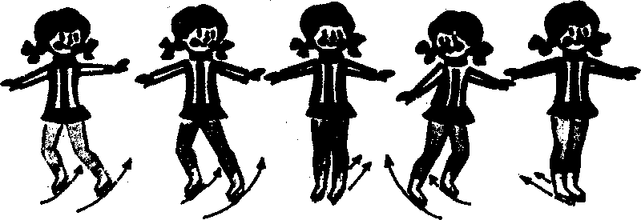

коньков) и снова с силой сведите их вместе. Импульсивное скольжение назад оставляет на льду след «фонарика». Гирлянду «фонариков» можно «развешивать» от борта к борту («фонарик» можно начертить на льду и при движении вперед).
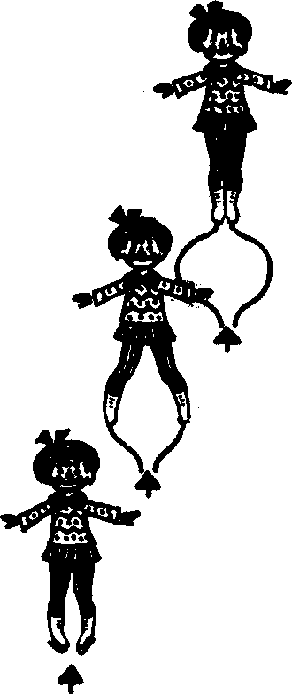
Запомните главное: движение выполняется только на внутренних ребрах коньков и только на мгновение переходит на наружные, с тем чтобы толчок сделать опять внутренними ребрами.
После того как «змейка» и «фонарик» станут выполняться уверенно, попробуем сделать скольжение назад на одной ноге. Принципиально нового для вас здесь не будет. Начало движения такое же, как и при «змейке», только после толчка левой ногой (или правой) она становится свободной и поднимается надо льдом, а скольжение идет на одной правой (или левой) ноге. Свободная нога вытянута, носок ее развернут и находится впереди.
У вас вопрос, ребята? Пожалуйста. Вам непонятно, что означает «впереди». Впереди — по направлению движения? Нет. Запомните, что в фигурном катании «впереди» означает положение относительно лица человека, независимо от того, скользит он вперед или назад.
Одна деталь нуждается в уточнении. Толчок ни в коем случае не следует делать носком конька. Рабочая часть конька — первая половина

47

внутреннего ребра. Это очень важно помнить, чтобы в дальнейшем избежать элементарной технической ошибки.
Скольжение назад производится на наружном ребре конька. При подведении свободной ноги опорная нога должна с наружного ребра перейти на внутреннее, чтобы успеть следующий толчок сделать опять с внутреннего ребра. Постепенно толчок у вас будет становиться все сильнее, ибо от силы толчка и зависит прежде всего скорость скольжения. На первых порах переход с конька на конек, смена ребер конька будет очень трудной, со стороны это движение покажется даже комичным. Но умение приходит в процессе тренировок, и настойчивость побеждает все.
В скольжении назад, как и при толчке, у конька своя рабочая площадь. Скольжение осуществляется обычно на первой половине лезвия, ближе к середине, и при этом ни в коем случае нельзя цепляться зубцом за лед.
Как и при скольжении вперед, поначалу вы будете проезжать очень маленькое расстояние. И конечно, главное желание при этом — поскорее опустить свободную ногу на лед. Думаю, нелишне напомнить о том, что от вашей настойчивости, умения преодолеть страх и зависит увеличение расстояния, которое вы сможете преодолеть на одной ноге. Быстрота освоения этого элемента прямо пропорциональна вашей смелости и настойчивости на занятиях.
Ранее я вам рассказывала уже, что скольжение назад и вперед совершенно равноправны, вот почему и осваивать их надо одновременно. К тому же без хорошо освоенных приемов скольжения вперед и назад нельзя переходить к более сложным упражнениям.
А теперь, когда занятие наше близится к концу, мы можем устроить небольшое соревнование, веселую игру, в которой используем уже знакомые, выученные нами элементы.
Ребята, соберитесь все вместе. Один из вас будет правофланговым. Правофланговый! Построй всех у короткого борта катка. Именно здесь будем мы стартовать. Итак, задание первое: кто быстрее сделает «змейку» назад. Стартуем по моему сигналу. Финиш — у противоположного борта.
Внимание... Марш!
После того как финиширует «змейка», можно устроить следующие состязания. Скажем, такие: кто быстрее «развесит фонарики» от борта к
борту. Причем можно состязаться от короткого борта к короткому, от длинного к длинному. Выбор большей или меньшей дистанции зависит от уровня подготовленности вашей группы. Если скольжение освоено уже достаточно хорошо, то лучше состязаться на большую дистанцию.
Можно и несколько усложнить условия состязания. Борьбу будут вести не только за личные призы, но и за командные. Для этого всю группу можно разбить на две части и, расположив участников эстафеты у двух противоположных бортов, провести командные соревнования. Эстафета считается переданной в тот момент, когда один участник, закончив скольжение «змейкой» или «фонариком», коснется рукой своего товарища по команде, продолжающего далее борьбу.
Вообще условия соревнований можно придумывать самые разные, важно только, чтобы при скольжении все участники игр правильно выполняли технические задания, которые давались им и которые они осваивали на занятиях. Арбитрами при этих соревнованиях могут быть и сами новички: их наблюдательность, умение оценить катание своих товарищей помогут и им самим при изучении технических элементов.

50

Урок седьмой
Создавая запасы скорости * Круг «перебежек» * «Золотая середина» конька ^ Просколъзите сколько сможете и еще чуть-чуть + Никаких наклонов вперед ^ До полного ав тома т изма...

Вы, очевидно, не раз любовались тем, как на огромной скорости фигурист выполняет свои сложные трюки. Скорость — составная часть всех элементов фигурного катания. Без высокой скорости скольжения нет спортсмена высокого класса. Более того, фигурное катание по своей природе органично связано с высокими скоростями, которые с каждым годом все увеличиваются. Сегодня даже спортсмены не очень высокого класса умеют быстро скользить по площадке, умеют набирать скорость в течение нескольких секунд, умеют создавать такие ее запасы, что даже каскады сложных элементов не могут ее погасить.
Вот почему наш очередной урок мы посвятим тем движениям фигуристов, которые позволяют набирать скорость и создавать ее запасы. Фигуристы и здесь имеют в обращении свой термин — «набирать ход», и далее мы будем его употреблять довольно часто.
Каждый начинающий фигурист должен понять сразу, что при любом движении на льду, если оно содержит толчки, скорость увеличивается. Но движения, к изучению которых мы приступаем, простейшие из тех, которые используются для набирания хода,— развития скорости. Именно они и дают фигуристу ту стремительность, которой любуются миллионы зрителей.
Разные тренеры по-разному называют шаги, которые считаются при наборе скорости основными. Наиболее старое название — «перебежки», но многие называют их и «подсечками». Исполняются они по кругу. Подсечки вперед можно выполнять по ходу
часовой стрелки и против часовой стрелки.
А теперь прошу занять исходное положение, имея в виду, что движение вначале будем выполнять против часовой стрелки.
Правая рука должна быть впереди, а левая сзади, ладони ко льду. Соответственно и правое плечо выведено вперед, а левое отведено назад.
Толкаемся внутренним ребром правого конька и скользим на наружном ребре левого. Левая нога при этом согнута в колене, а правая находится сзади с развернутым наружу носком. Поскольку я уже говорила, что скольжение проходит по кругу, то с самого начала надо постараться «лечь на дугу», то есть наклониться внутрь круга.
Проехав какое-то расстояние на левой ноге, подносим правую к левой и выносим ее немного вперед, поставив затем на лед на внутреннее ребро так, чтобы линия движения на правой ноге пересекала линию движения на левой. Тяжесть туловища одновременно переносится тоже на правую ногу, на середину конька. Толчок левой ногой наружным ребром конька позволит продолжать набор скорости.
Что здесь нужно запомнить, ребята, в первую очередь?
При втором шаге ни в коем случае правая ступня не должна проноситься над левой. Проследите и за тем, чтобы левая нога произвела толчок не внутренним ребром конька, а наружным. И не зубцом, что пока еще кажется даже естественным, а именно ребром.
После того как сделан толчок левой, она отрывается ото льда. При

52

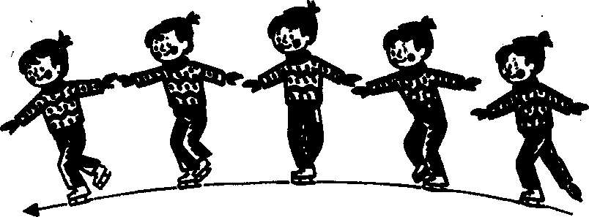

этом ни в коем случае нельзя разворачивать носок. Словом, после толчка левая нога только чуть-чуть приподнимается надо льдом и никуда ее не нужно уводить.
Итак, вы скользите на правой ноге на внутреннем ребре конька. А что же происходит с руками, плечами? Отчего они у вас начинают «скручиваться»? Чтобы этого не произошло, надо помнить: правая рука вместе с плечом впереди должны находиться над опорной ногой, а левая рука вместе с плечом отведены назад. Положение рук и плеч позволяет всегда крепко держать «штурвал» и не давать вашему «кораблю» плыть по воле ледовых «волн».
Проехав примерно такую же дугу на внутреннем ребре, как и на наружном, сделаем толчок внутренним ребром правой ноги и вновь заскользим на наружном ребре левой
Вот как это происходит.
После того как мы вывели свободную левую ногу из скрещенного положения сзади и она стала свободной, плавно подносим ее к опорной, правой, ноге и отталкиваемся от правой. Левая нога должна быть подтянута к подъему правой ноги.
Туловище при всех этих подсечках остается в неизменном положении. Его подсекать строго запрещено.
Чередованием скольжений на левой и правой ноге совершаем замкнутый круг. Поначалу круг этот будет очень большим и, естественно, неправильной формы. И лишь постепенно,
все более шлифуя технику подсечек, можно будет стремительно прочерчивать круги различных диаметров, все уменьшая и уменьшая их.
Конечно, и это вполне понятно, самое трудное — продержаться на одной ноге, в особенности на наружном ребре. И здесь не нужно унывать или считать, что кто-то из вас просто не способен научиться этому. Скольжение на внешнем ребре обязательно получится, если проявить настойчивость, показать характер. Только не надо торопиться. Почувствовав скольжение даже на коротенькой дистанции, удлиняйте ее постепенно, пока не обретете одинаковую уверенность в движении на внутреннем и внешнем ребре конька.
Если бы мы попытались начертить схему всего этого движения, то у нас получился бы конус со срезанной верхушкой.
Подсечки вперед нужно выполнять по ходу часовой стрелки. Начинаем со скольжения на правой ноге на наружном ребре конька, далее идет скольжение на внутреннем ребре левого конька, и снова движение продолжается на наружном ребре правого конька.
Естественно, что вперед при движении по часовой стрелке вынесены соответственно левое плечо и левая рука, а назад отведены правое плечо и правая рука.
И вот наконец у всех ребят в нашей группе подсечки вперед стали получаться довольно уверенно. Сейчас

53

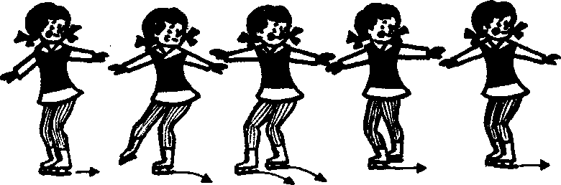

самый раз провести и какую-нибудь веселую игру.
Игр, построенных на подсечках, не требующих никакого инвентаря, можно самим придумать великое множество. Подумайте, ребята, какой может быть игра? Я вам предлагаю такую. Вначале начертим большой круг. Теперь два мальчика (или две девочки) займут места на стартовых позициях по разные стороны круга. Задача дается им самая простая: скользить по кругу, стараясь догнать друг друга. Скольжение по кругу осуществляется только с помощью подсечек. Встаньте в исходную для этого движения позицию. Несколько раз глубоко вдохните и... Внимание! Марш!
Можно, конечно, вместо игры проводить и небольшие соревнования. В принципе все остается так же, только кто-нибудь из взрослых, присутствующих на катке или проводящих занятия, должен вооружиться секундомером и засекать время, за которое ребята проскользят один, два или несколько кругов. При этом можно учитывать не только скорость скольжения, но и правильность позы, точность в выполнении всех шагов.
Игры на катке очень полезны, я в этом убеждалась не раз. Они придают особый интерес занятиям, дают ребятам новый эмоциональный заряд, делают длительную, иногда даже монотонную работу над шлифовкой технических элементов более интересной, живой.
Подсечки выполняются не только вперед, но и назад. И тоже по ходу и против часовой стрелки.
Принимаем исходную позу для выполнения толчка назад (движение будет осуществляться против часовой стрелки). Носки вместе, пятки врозь. Правая рука и правое плечо отведены назад и являются ведущими при данном движении. Левая рука и левое плечо выдвинуты вперед и находятся над следом, который остается на льду. Голова повернута в сторону скольжения, то есть к правому плечу.
Отталкиваемся внутренним ребром левого конька и начинаем скольжение назад на наружном ребре конька согнутой в колене правой ноги. Левая нога после толчка должна быть поднята со льда и находиться над следом, который вы чертите на льду. Проехав небольшое расстояние (максимальное, которое вы можете про-скользить для начала), подводите левую ногу к правой, ставьте конек левой ноги на внутреннее ребро (пятка левой ноги чуть впереди и правее носка правой ноги, линия движения на левой ноге пересекает след, оставленный правой). Толчок в этот момент производится наружным ребром (только не носком) правого конька.
Вес тела переносится на левую ногу. Правая при этом свободна, внешняя сторона ботинка смотрит на лед.
Скольжение продолжается на согнутой левой ноге. Плечи и руки неизменно остаются в описанном выше положении. Правая нога выносится внутрь круга, по которому скользим, и ставится примерно на 20—30 санти метров ближе к центру круга, чем левая нога. Смещение происходит не только в сторону, но и немного на-

54

зад — носок правой ноги ставится на лед против пятки левой. После того как правая нога поставлена
на лед, стремитесь быстрее перенести
на нее центр тяжести тела. Толчок — внутренним ребром левой ноги. Скольжение далее осуществляется уже на н ружном ребре правого конька.
Вначале толчки у вас будут чаще получаться носком, а не ребром конька, что вполне естественно для новичка. А происходит это еще и пото-му, что туловище у каждого из вас невольно наклоняется вперед и трудно справиться с тяжестью собственного тела, которую необходимо переносить на ту ногу, которая становится опорной.
Подчеркиваю: скольжение назад происходит на средней части конька, только в этом случае скорость не будет гаситься.
Подсечки назад надо разучивать и при. движении по часовой стрелке. Ведущими в этом случае являются левая рука и левое плечо, отведенные назад, в сторону движения. Правая рука и правое плечо выдвинуты вперед и находятся над следом, который вы чертите на льду. Голова повернута в сторону скольжения (см. рис. на с. 54).
Толчки при подсечках назад по ходу часовой стрелки производятся внутренним ребром правого конька и наружным ребром левого.
И вот вы наконец научились уверенно держаться на каждом из ребер конька левой и правой ноги. На что же далее обратить внимание? Что дальше является основным?
Конечно же главное, как многие из вас, вероятно, сумели догадаться, именно набрать скорость. Если вначале подсечки будут выглядеть неуклюжими переступаниями по кругу, то постепенно, с каждой очередной тренировкой, уверенность будет прибавляться, и вы почувствуете, что удачно сделанный толчок ребром конька — уже скоростной — будет стремительно нести вас по кругу.
Чем точнее вы сможете центр тяжести располагать над центром конька опорной ноги, тем быстрее научи-
тесь набирать скорость. Ибо только при таком положении тела никто из вас не будет цепляться зубцами коньков за лед и гасить немедленно скорость.
Какой у вас вопрос, ребята? Вы хотите узнать, как этого добиться? Отвечу сразу, потому что ответ прост: туловище надо всегда держать прямо. Никаких наклонов вперед, а уж тем более прогибов назад. Сгибается в колене опорная нога, но центр тяжести остается при этом неизменно над центром конька.
Для того чтобы побыстрее научиться подсечкам и правильному положению тела при них, перед каждой тренировкой в комнате (коньки надо надеть обязательно) проделайте следующее упражнение. Встаньте перед зеркалом, скажем, в позе для скольжения на наружном ребре назад. Одной рукой при этом можно за что-нибудь держаться (за стул, например). Левая нога, свободная, находится впереди. Правое плечо и правая рука отведены назад. Голова повернута в сторону движения, то есть к правому плечу. И в этом положении надо постараться найти устойчивое положение равновесия и почувствовать, что стоите вы на центральной части конька.
В общем, на полу добиться этого не слишком сложно. И надо попробовать все варианты скольжений при подсечках. И по многу раз. До полного автоматизма, когда тело естественно, без понукания, как бы само по себе сразу выбирает единственно необходимое положение.
Стоя на центральной части лезвия конька, ни в коем случае не заваливайтесь назад: это может привести к падению. Во всем должна быть золотая середина. Именно таковой и является средняя часть конька, при скольжении на которой и сохраняет фигурист самое устойчивое положение.

56

Урок восьмой
Любимое упражнение малышей + Сложное задание для новичка + «Пистолетик», напоминающий «бегунок» + Большая служба простых элементов

Одно из самых любимых всеми ребятами, которых я видела на катке, упражнений — «пистолетик». Выполнение его всегда сопровождается весельем. И я не сомневаюсь, что этот наш урок тоже пройдет азартно, живо, тем более что с «пистолетиком» связано и множество самых различных игр на льду. Кстати сказать, это упражнение часто используют даже члены сборной команды страны. Желая устроить себе маленькую разрядку, они иной раз соревнуются в том, кто из них дальше проскользит по льду в «пистолетике».
«Пистолетик» вообще имеет большое, я бы сказала, прикладное значение. Потому что именно он является составной частью вращения «волчок», прыжка, в «волчок» и многих других движений.
Естественно, сразу «пистолетик» вы выполнить не сможете: он исполняется на одной ноге, в приседе, и для новичка это задание очень сложно.
Поэтому мы начнем его разучивать со скольжения на двух ногах. Наберем скорость, встанем на две ноги и заскользим по прямой. Руки вытянем вперед, по ходу скольжения. Чуть наклоняясь вперед, присядем как можно ниже. Повторяю: туловище наклоняйте вперед, но спина должна оставаться прямой.
Не пугайтесь, если при скольжении в приседе вдруг упадете назад. Это говорит только о том, что вы неправильно разместили центр тяжести — слишком мало подали туловище вперед.
Падение вперед более редко, но тоже возможно. В этом случае ту-
ловище слишком наклонено вперед. Найдите снова золотую середину. Скольжение происходит на средней части конька. Обязательно держите ноги вместе. Какая-то неведомая сила будет стараться увести их в стороны. Задача — удержать их рядом, не дать разъехаться, постараться в низком приседе проскользить как можно дольше.
Освоив это упражнение, перейдем уже непосредственно к «пистолетику».
Вначале — несколько занятий на полу в коньках. Взявшись за спинку стула, поднимите одну ногу вперед и, держа ее перед собой, вытянув свободную руку, как можно ниже присядьте на опорной ноге. Делайте это то на одной, то на другой ноге. После того как почувствуете себя уверенно, отпустите спинку стула и, вытянув вперед обе руки, приседайте, уже не держась ни за что.
Помните, что туловище должно наклоняться вперед, а спина оставаться прямой.
А теперь остается попробовать сделать то же самое на льду. Только сначала, набрав предварительно скорость, мы присядем на двух ногах. Проскользив немного в приседе на двух ногах, перенесем тяжесть тела на одну (на какую удобнее), а свободную ногу вынесем вперед. И продолжаем скольжение в таком положении.
В конце скольжения свободную ногу поставим на лед рядом с опорной. Выпрямим ноги в коленях. И примем исходное положение.
То же самое проделаем и на другой ноге.

58

Исполнив это упражнение, переходим к более трудному варианту. Заключается он в том, что вы, ребята, сядете в «пистолетик» так, как мы уже делали на полу. Для этого скользите вперед на одной ноге, вторую, свободную, немного поднимите надо льдом вперед (повторяю: немного!), руки вытяните вперед, подав туловище вперед. И, сгибая ногу в колене, начинайте приседание. Запомните, что слишком высоко поднятая свободная нога может «бросить» вас на спину на лед.
То же самое на другой ноге.
Еще одно упражнение с применением «пистолетика».
Сядем в «пистолетик» на правой ноге. Проведем небольшое расстояние. Не вставая, сменим ногу и поедем в «пистолетике» на левой ноге. Потом опять на правой, затем — на левой. И все это — не поднимаясь. В целом движение напоминает элемент народного танца «бегунок», которым вы не раз любовались, очевидно, на сцене.
Начиная разучивать «пистолетик», обязательно устраивайте соревнования: кто дальше проедет в приседе на двух ногах, в «пистолетике» на правой и на левой ноге. Постарайтесь только, ребята, в конце скольжения, когда скорости почти нет, встать на

59

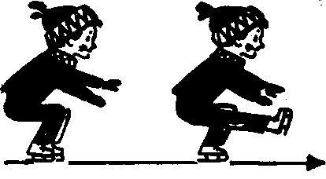
ноги, а не валиться на лед.
Следующее наше движение — «пистолетик» при скольжении назад.
Начните скользить назад, поставьте ноги вместе, руки вытяните вперед. Наклоняйте туловище вперед и приседайте. После этого перенесите центр тяжести на одну из ног и сделайте «пистолетик». Свободная нога и руки не должны мешать выполнять упражнение и потому не двигаются ни вправо, ни влево, ни вниз. То же и с опорной ногой. Она жестко держится в голеностопном суставе.
Очень много происходит падений? Все время валитесь в сторону или назад? Этого можно избежать. Надо только в процессе каждой попытки постараться найти самую удобную, самую «прочную позу». Найти ее можно только путем беспрерывных повторений упражнения, почти ни-
кому не удалось добиться этого с первого же раза.
Конечно же «пистолетик» назад тоже надо выполнять всегда уверенно и четко с обеих ног.
Раньше на соревнованиях во всех программах можно было увидеть этот элемент, даже на чемпионатах мира. В моих собственных произвольных программах всегда был «пистолетик». В последнее время в связи с общим усложнением техники «пистолетик» был в чистом виде как бы забыт. Но на чемпионате мира 1972 г. в Калгари (Канада) я увидела его в произвольной программе одной из ведущих фигуристок мира. «Пистолетик» в связке с «ласточкой» украсил произвольную программу этой спортсменки.
Этим я хочу подчеркнуть, что несложные элементы могут быть использованы даже большими спортсменами, придавая дополнительный оттенок их программам.
Заканчивая этот урок, хочу только напомнить, что, выполняя «пистолетик», можно изобрести и провести на льду массу интересных упражнений — все зависит от вашей фантазии и выдумки.
Скажем, кто на определенном отрезке большее количество раз сумеет сменить ноги в «пистолетике»? Можно делать и групповые упражнения: двое в «пистолетике», а двое стоят сзади и поддерживают их. И таких вариантов множество.

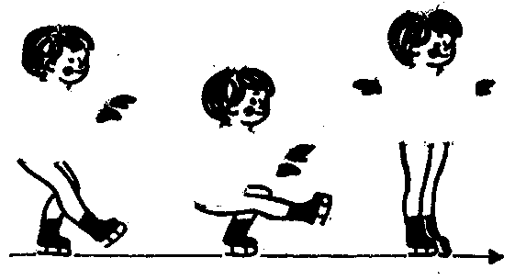
60
Урок девятый
Смена направления + «Тройку» надо выполнять на «пятер ку» + Движение и контрдвижение

Вы часто видите на соревнованиях, как спортсмен, стремительно скользящий вперед, с помощью совершенно незаметного движения конька переходит на скольжение назад. Этот переход, несмотря на его простоту, всегда выглядит эффектно и красиво. В неожиданности перехода всегда кроются дополнительные возможности для создания интересных спортивных программ, нанизывания различных элементов.
Конечно, изучение таких переходов — самых простых, элементарных — надо начинать сразу после того, как будут хорошо разучены скольжения вперед и назад, а также подсечки.
Один из вас, ребята, сегодня будет у нас демонстратором. Вот ты, пожалуй, лучше всех уже овладел подсечками, и теперь тебе предстоит первому попробовать осуществить переход. Если ты постараешься запомнить мои объяснения, этот прием окажется простым и доступным. Итак, слушай внимательно...
Вначале сделаем несколько подсечек против хода часовой стрелки, скользя вперед. При этом обязательно надо набрать скорость побольше. Затем, в очередной раз поставив правую ногу на внутреннее ребро конька, свободную левую ногу развернем и поставим сзади правой ноги тоже на внутреннее ребро. Пятки при этом оказываются вместе. Получается так называемый «кораблик», довольно часто встречающийся в практике фигурного катания. В «кораблике» скользить надо лишь какое-то мгновение, потому что сразу же центр тяжести необходимо перенести на левую ногу. Правая при этом поднимается уже сзади, носок ее развернут, она — свободна.
Отдельно надо сказать о положении, в котором находятся плечи фигуриста. Когда мы скользили вперед, ведущей была правая рука, она была выдвинута вперед, а после перехода на левую ногу туловище уже полностью сориентировано в сторону левой руки и скольжение идет назад.
Голову надо неизменно поворачивать в сторону скольжения.
И вот уже скользим назад на внутреннем ребре левого конька. Теперь можно поднимать скорость подсечками назад. Ставим на лед правую ногу на наружное ребро конька. Дальнейший процесс движения вам знаком по предыдущим урокам.
Подчеркиваю, что при переходе на внутреннее ребро левого конька скользить надо на средней его части. Иначе произойдет резкое снижение скорости, а то и падение.
Сделали несколько подсечек назад, поскользили в ту же сторону против хода часовой стрелки. Теперь можем приниматься за переход со скольжения назад на скольжение вперед.
Когда вы будете скользить по дуге на правой ноге назад на наружном ребре, постарайтесь одновременно левую, свободную, ногу и плечи развернуть. Вам хочется, чтобы я рассказала об этом подробнее? Что ж, просьба обоснованная, ибо в этом ключ к правильному выполнению всего движения.
Левая нога, которая стала свободной и находится впереди, перед правой, должна быть пронесена рядом с опорной ногой и развернута. Одновременно разворачивается и левое

бедро по ходу скольжения. Словом, идет поворот налево и бедра и ноги. Правая рука, которая была ведущей, из положения сзади переходит в положение вперед. Вы смотрите уже не внутрь круга, по которому скользили, а смотрите через левое плечо в сторону движения. Спина прямая. Левая нога развернута и готова принять на себя всю тяжесть тела.
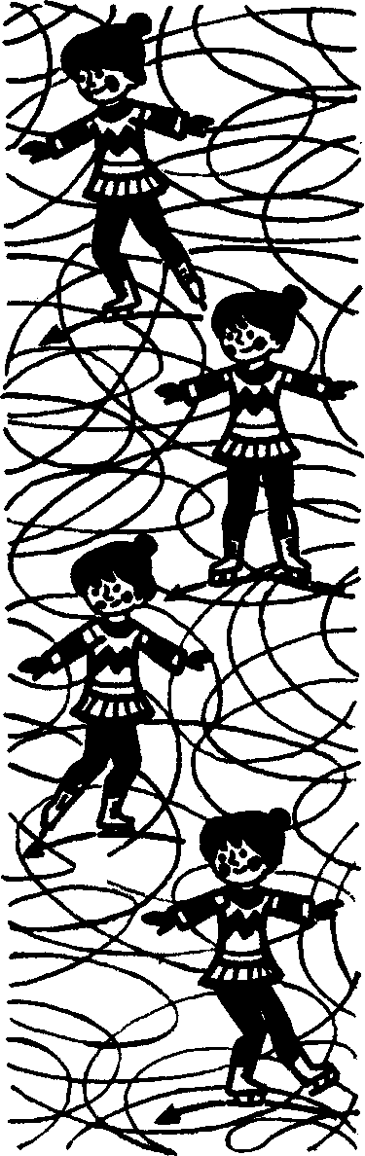
Следующий шаг вы сделаете вперед на левую ногу, на наружное ребро конька. При первом шаге руки должны быть направлены в стороны. Плечи — перпендикулярны направлению движения. При следующем шаге — правой ногой вперед-внутрь вперед выносится правая рука, а левая отводится назад. И мы уже принимаем положение для выполнения подсечек вперед.
Теперь первый вариант переходов — по ходу часовой стрелки. Я не стану подробно его описывать, каждый из вас легко разберется сам, ибо все движения будут аналогичны уже описанным на этом уроке — только меняется нога: то, что делала левая, делает правая и т. д. Вообще самостоятельный разбор принесет вам дополнительные знания, уверенность, приятное чувство самостоятельности.
Второй из простейших способов перехода с переднего хода на ход назад — так называемый троечный поворот. В основе его лежит поворот «тройкой» — отсюда и название. Если внимательно присмотреться к следу, который остается после выполнения «тройки», то увидите, что он — при удачной попытке, естественно,— очень похож на цифру 3.
Не сомневаюсь, что «тройку» вы научитесь делать довольно быстро: ведь некоторые элементы, которые понадобятся для выполнения «тройки», вы уже изучили, и вскоре за «тройки» вы будете получать «пятерки». Но чтобы «тройка» всегда была точной, легкой, надо сразу же запомнить и усвоить все детали. Впрочем, этот совет пригодится для любого урока...
Итак, приступаем к изучению «тройки» и троечного поворота.
Толкнитесь правой ногой и начи-

63

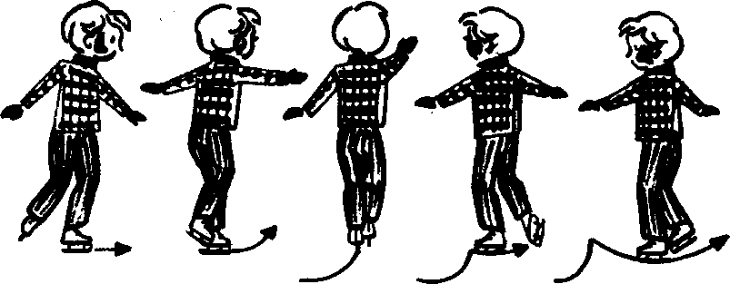

найте скользить на наружном ребре конька .левой ноги вперед. Левая рука — впереди, правая — сзади. Правая нога находится сзади (носок развернут).
Проехав по дуге метра два-три, начинайте подводить свободную ногу к опорной и одновременно сворачивать плечи. Правая рука при этом из положения сзади медленным, плавным движением вместе с правым плечом выносится вперед, левая рука таким же плавным движением вместе с плечом отводится назад. Когда правая рука вынесена вперед, свободная нога прижата к опорной, правое бедро немножко вынесено вперед, необходимо повернуть себя на левой ноге и заставить скользить назад.
Вот так и совершается поворот «тройкой» вперед-наружу, назад-внутрь. Это, так сказать, общий рисунок. А теперь попробуем разобраться в деталях этого движения.
Стартовое положение уже известно. Что мне хотелось бы добавить? При вхождении в «тройку» вперед на наружном ребре конька надо скользить на его передней части, а при выезде из «тройки» — назад-внутрь— вы должны встать на среднюю и заднюю часть конька. Это очень важно всегда помнить, ибо сразу же потеряешь ход и остановишься, если совершишь выезд на передней части конька. Вообще запомните: при скольжении назад нужно, чтобы центр тяжести всегда приходился на середину
конька. Передняя часть конька используется при скольжении назад для торможения, для остановки.
Я дала вам описание въезда в «тройку» и сам поворот. Не менее важным является и выезд из «тройки». Здесь применяется так называемое контрдвижение плечами.
В момент выезда из «тройки» на левой ноге назад-внутрь правое плечо и рука должны совершить движение, противоположное тому, которое они выполняли при подготовке к «тройке».
То же самое происходит с левым плечом и левой рукой. Только движение это более спокойное и заключается в фиксации плеча и руки в положении, параллельном линии скольжения.
Для чего совершается это контрдвижение?
В первую очередь для того, чтобы продолжить движение по дуге, а не закрутиться на месте. Вы легко в этом убедитесь, если разок-другой попробуете сделать «тройку» без этого контрдвижения.
Для того чтобы троечный поворот был закончен, необходимо простоять после «тройки» две-три секунды на внутреннем ребре левого конька и после этого уже перейти на наружное ребро правого конька. И скользить назад, как и до этого. , Для перехода на правую ногу делаем толчок внутренним ребром левой ноги, правую ногу ставим на наруж-

64

ное ребро конька. При этом правую руку, которая находилась сзади, выносим вперед, а левую вместе с плечом проносим назад. Левую ногу после толчка надо пронести около опорной правой ноги и зафиксировать ее сзади с развернутым наружу носком. Если после исполнения «тройки» вы смотрели внутрь круга, по которому скользили, то при переходе на правую ногу смотрите из круга, а к центру круга направлена уже спина.
Руки ладонями обращены ко льду. Лицо развернуто в сторону движения, то есть к левой руке. Общий наклон туловища — к центру круга: только это позволит скользить по дуге назад-наружу.
После исполнения троечного поворота подводим свободную ногу к правой, опорной, и уходим на левую ногу вперед-наружу, для того чтобы сделать новый троечный поворот.
Троечные повороты необходимо разучивать как влево, так и вправо — по часовой стрелке. Только все движения будут обратными: то, что задано было для левой руки, теперь будет выпрл-нять правая.
Когда вы, ребята, овладеете троечным поворотом, начертите на льду большой круг, отметьте на нем место старта и устройте соревнования. Смысл их таков: наименьшим количеством троечных поворотов пройти целый круг. Почему наименьшим? Да потому, что чем меньше троечных поворотов будет использовано в целом замкнутом круге, тем правильнее вы будете использовать указания о переходе с передней части конька на заднюю в момент исполнения «тройки», тем больше будет сохраняться скорость скольжения (то есть будет меньше торможения при исполнении самой «тройки»).
66
Урок десятый
Покорение высоких скоростей + Пустим в ход зубцы + На всех тормозах + Когда «тройку» использовать нельзя + Дополнительные резервы уверенности

Фигурист может развивать поистине огромные скорости. Причем скорость эта может проявляться при исполнении различных элементов, а не только обычных беговых шагов. Я уже говорила, что именно наличие такого важнейшего компонента, как скорость, делает особенно привлекательными выступления фигуристов. И обычно фигуристы умеют искусно обращаться со скоростью, заставлять ее служить себе.
Но если коньки позволяют фигуристу развивать высокую скорость, то они должны так же активно помогать фигуристу и гасить ее, гасить в тот момент, когда это понадобится. Эффектные остановки можно увидеть в программе каждого опытного фигуриста. Их четкость, иной раз неожиданность дают прекрасный эффект. Вот почему, хотя остановки и не являются как будто самостоятельными элементами, мы все-таки посвятим их изучению целый урок. Ибо без умения фигуриста останавливаться его скорости выйдут из-под управления, и тогда неудачи будут подстерегать со всех сторон.
Вообще остановки имеют и, так сказать, чисто прикладное значение. Каждый из вас, ребята, очевидно, не раз уж катался на общем катке, когда на льду десятки, а то и сотни людей. И некоторые из них, разогнавшись, могут понестись прямо на вас. Как хорошо в такой момент резко остановиться, а затем уйти в сторону от опасности. Или вот еще один пример. На катке, приступая к разучиванию какого-нибудь элемента, вы разгоняетесь и вдруг — о, ужас! — замечаете, что разгон взят чересчур силь-
68
ный и вас несет прямо на борт. Опытный фигурист в таком случае может моментально остановиться — затормозить, убить скорость одним молниеносным приемом. И вам ведь это тоже крайне необходимо, не правда ли?
Начнем с самой простои остановки — с остановки на зубцах. Для разучивания ее наберите ход подсечками назад или вперед с последующим переходом на скольжение назад. Набрав скорость и скользя назад, встаньте на две ноги (ноги могут быть вместе или немного разведены), руки в стороны, спина прямая. Переходите на зубцы коньков. При остановке — наклон туловища вперед.
Чем скорее перейдете на зубцы конька, тем резче и быстрее произойдет остановка. Однако при быстрой остановке необходимо очень твердо держать спину. Начать разучивание этой остановки надо с постепенного замедления.
Когда вы освоите остановку на двух ногах, попробуем сделать ее на одной. Набрав ход, скользим назад. Встаем на правую ногу, двигаемся по прямой. Левую ногу поднимаем назад, руки в стороны. Переходим на переднюю часть конька, включая зубец, и замедляем ход. В момент остановки левая нога должна быть поднята надо льдом, и на какое-то мгновение нужно замереть в этом положении.
То же самое сделайте с левой ноги.
Вы уже заметили, что переход непосредственно на зубцы возможен только при скольжении назад и что если перейти на зубец при скольжении вперед, то это неизбежно приведет к падению. Поэтому остановки зубцами при скольжении вперед и при большой скорости невозможны. Вот по чему и были изобретены иные варианты остановок. Для начинающих, кто совсем недавно вышел на лед, существует остановка, которая мало используется уже опытными фигуристами, но ко

торая (я это сама часто видела на массовых катках) выработана самими же новичками. На первом этапе обучения, я считаю, ее можно использовать в качестве тормоза. А затем можно и отказаться, выучив уже более интересные остановки.
Вот как происходит эта остановка. Набираем ход вперед, скользим по прямой на левой ноге. Правая нога выносится немного вперед и упирается концом конька в лед, что и служит тормозом начинающему фигуристу. Правая нога должна быть прямой в колене и вообще сильной, так как основное давление приходится на нее.
Конечно, надо изучить такое же торможение и с другой ноги: едем на правой ноге, а тормозим левой. После этого еще одна остановка, исполняемая также на двух ногах. Скользим по прямой вперед, ноги немного разведены в стороны. Одновременным движением поворачиваем Две ноги перпендикулярно направлению движения так, чтобы носок правой ноги был направлен к пятке левой. Правая нога на внутреннем ребре конька, левая — на наружном. Плечи и голова повернуты в сторону движения. Наклон туловища в сторону, противоположную направлению движения.
Одно необходимое разъяснение. Мгновенная остановка в фигурном катании невозможна. Так же как автомобиль, который мчится по шоссе, не может сразу остановиться, так и фигурист сохраняет инерцию движения даже при полном «включении тормозов». Для того чтобы затормозить, требуется какое-то время и пространство. Словом, даже повернув коньки перпендикулярно направлению движения, не ждите молниеносной остановки.
Еще один вид остановки при скольжении вперед. Едем вперед по прямой на левой ноге (особенно важно при разучивании остановок не набирать очень большую скорость, иначе просто не совладаешь с ней!), правую ногу выносим вперед, разворачиваем так, чтобы она оказалась поперек движения. Затем ставим на лед ребро конька
так, чтобы носок левой, опорной, ноги находился приблизительно на середине наружной стороны правого ботинка. Левая нога в тот момент, когда правая ставится на лед, мягко сгибается в колене, правая нога тоже согнута.
Постепенно начинайте переносить вес тела с левой ноги на правую. К концу остановки вес полностью переведен на правую ногу, которая прекратила движение, а левая нога стоит на зубце конька сзади. Спина, как обычно, помогает вам, ее нужно держать прямо.
Очередной вариант остановки. Скользим на левой ноге по прямой. Выносим правую ногу вперед, разворачиваем ее в направлении, обратном тому, которое было при предыдущем варианте, то есть носком к носку, ставим перпендикулярно к направлению движения на внутреннее ребро правой ноги, оттолкнувшись при этом внутренним ребром левого конька, именно внутренним.
Правая нога в момент перехода на нее согнута. Левая нога при «включении тормоза» остается на льду выпрямленной. Обратите внимание, что при изучении этого торможения правую ногу надо поставить на внутреннее ребро, а туловище должно быть наклонено влево. То же самое на другой ноге.
Если вы освоили эту остановку, то давайте попробуем остановиться в таком положении, но на одной ноге. В этом случае если тормозить правой ногой, то и скольжение начинать надо на ней же. Левая, свободная, нога сзади. Наша задача — умелым движением заставить правый конек, на котором стоим, повернуться и какое-то время юзом двигаться перпендикулярно направлению движения.
Скользя вперед, начинайте постепенно разворачивать правую ногу так же, как было описано при предыдущей остановке. Помните только, что вы должны стоять на середине внутреннего ребра правого конька. Плечи, голова и руки повернуты в направлении движения, свободная левая нога в момент торможения отведена в

70

сторону или вынесена вперед (с развернутым носком).
Этот же вариант торможения можно выполнять и наружным ребром конька, только при скольжении вперед необходимо будет развернуть ногу в другую сторону и начать торможение наружным ребром.
Помните, что при всех видах остановки туловище наклоняется в противоположную от движения сторону!
Это очень важно!
Разберем остановки при ходе назад. Скользим на правой ноге назад-наружу. Переходим на внутреннее ребро конька, левая нога сзади, туловище и голову поворачиваем к левой ноге. Ставим левую ногу на лед на внутреннее ребро перпендикулярно направлению движения. Переносим на левую ногу вес тела и останавливаемся. И сразу же разучиваем движение с другой ноги.
Затормозить можно и наружным ребром конька. Скользим на правой ноге назад-наружу. Левая нога сзади. Левую руку выносим вперед, и мож!но начинать поворачивать конек перпендикулярно направлению движения. Только разворот носка конька идет справа налево.
Голова повернута к левому плечу, то есть в сторону разворота. Движение поворота конька не должно напоминать «тройку» — конек не должен переходить на внутреннее ребро и скользить вперед. Главная задача — заставить конек двигаться перпендикулярно направлению движения на наружном ребре, что и даст необходимый эффект — торможение.
Остановки могут быть и более сложными, например, остановка прыжком. Исполняется, скажем, перекидной прыжок, но делается он не вполоборота, а в четверть, с тем чтобы коньки были направлены перпендикулярно движению. Приземление может быть на два зубца конька или на один зубец и середину другого конька. Могут быть и прыжки в несколько оборотов с остановкой. Но это гораздо более сложная разновидность торможения. Мы же с вами основное внимание сконцентрируем на разобранных выше остановках. Их вполне достаточно, чтобы каждый из вас, ребята, почувствовал дополнительную уверенность при обращении со скоростями фигурного катания и теми элементами, которые мы освоим за время наших уроков.

71

Урок одиннадцатый
Быстрый полет «ласточки» + Победа на промежуточном финише + Варианты наших спиралей + Что такое «кораблик» ^ Веселые игры для группы ^ Двойки, четверки, восьмерки...

Мы уже выучили один из элементов фигурного катания — «пистолетик». А теперь разучим еще один простой и очень популярный элемент, применяемый фигуристами и начинающими и опытными. Называется он «ласточка».
«Ласточка» может исполняться по прямой линии или по дугам — на внутреннем или наружном ребре. Бе исполняют и вперед и назад.
Начнем с «ласточки» вперед, которая исполняется по прямой вдоль катка.
Вас интересует, самая ли это простая «ласточка». На этот вопрос нельзя ответить ни утвердительно, ни отрицательно. Для некоторых простая «ласточка» вперед бывает труднее иных довольно сложных элементов фигурного катания.
Итак, начинаем. Набрав скорость, ставим правую ногу на лед и переносим на нее вес тела (скользим по прямой). Руки разводим в стороны. Левую ногу отводим назад, разворачивая при этом носок. Ноги в коленях прямые.
Обратите внимание на самую характерную деталь: туловище опускается вперед только после того, как левая нога отведена назад и поднята вверх до отказа. Теперь уже левая нога как бы наклоняет туловище вперед.
Спина при этом прогнута.
Вначале трудно будет поднять ногу достаточно высоко, это зависит от вашей тренированности. С каждой новой попыткой проскользить по льду в «ласточке» старайтесь поднять ногу как можно выше. Помните только, что туловище может быть опущено только
72
в тот момент, когда нога уже отведена назад до отказа.
Вот наглядный пример. Один из вас делает характерную для начинающих ошибку: он сразу опустил туловище, даже не успев поднять ногу, поэтому «ласточка» изогнулась в другую сторону.
Повторяю еще раз: мышцы спины и поясницы должны быть натянуты, образуя лукообразный изгиб. Еще помните о том, что при сильном наклоне туловища вперед вы перевалитесь на переднюю часть конька, зацепитесь зубцами за лед и в конце концов упадете. Скользить нужно на задней части конька.
Такие же движения и при выполнении «ласточки» на левой ноге. Разучивайте оба варианта одновременно.
Конечно, очень многого заранее можно добиться, если на полу отработать некоторые необходимые детали, и в первую очередь правильное положение свободной ноги и туловища при «ласточке». Несомненно, предварительные занятия помогут выработать необходимую устойчивость для будущего скольжения на одной ноге.
Тренировка, скажем, устойчивости достаточно проста. Надо в позе «ласточки» постараться как можно дольше — и увеличивая с каждым разом время — простоять на одной ноге...
А теперь можно несколько минут и поиграть. Игра у нас, как и предыдущие, будет несложной. Давайте начертим коньком поперек катка линию старта. Теперь разобьемся на пары и поочередно начнем стартовать. Первая пара, приготовиться! Разогнались. К линии старта надо уже стоять в «ласточке», потому что именно от

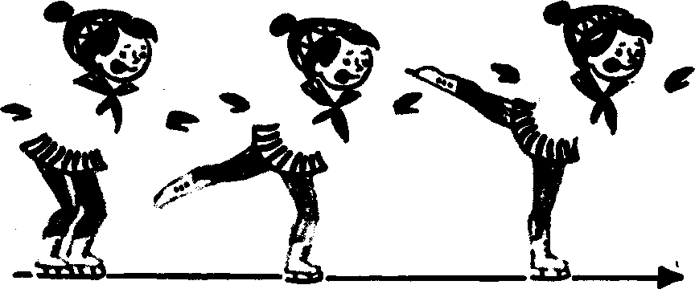

этой линии будем мерить расстояние, которое вы сумели проскользить в этой позе. Вот и отлично. Первая пара с главным условием игры справилась. Теперь очередь остальных.
Итак, кто у вас проскользил дальше всех? Ты? Прекрасно. Значит, у нас есть победитель. Чем больше у каждого из вас, ребята, будет таких побед, тем быстрее освоите вы технику фигурного катания.
Прежде чем перейти к следующей части урока, хочу дать вам некоторые теоретические рекомендации. Термин «ласточка» существует в обиходном языке фигуристов. А вообще этот элемент и его разновидности принадлежат к группе спиралей. И в зависимости от того, в каком направлении, на каком ребре они исполняются, существуют различные их варианты : спираль вперед-наружу, спираль вперед-внутрь, спираль назад-наружу, спираль назад-внутрь. И все они исполняются с двух ног.
Далее мы приступим к изучению этих спиралей.
Спираль вперед-наружу на правой ноге.
Хорошо известными вам подсечками по часовой стрелке набирайте ход. Встаньте на правую ногу. Правая рука и правое плечо вынесены вперед, левое плечо и левая нога отведены
назад. Поднимаем левую ногу назад. Колено прямое. Носок развернут.
Скользим на правой ноге на наружном ребре конька. Для этого чуть-чуть наклоняем все туловище, включая опорную ногу, к центру круга, по которому мы скользим.
Здесь нужно различать два вида спиралей. Один из них — когда туловище лежит параллельно поверхности льда. А второй — когда фигурист отводит резко назад левое плечо и наклоняется вперед правым боком. В этом случае прогиб идет к центру круга, а не вверх, как при обычной «ласточке».
И в том, и в другом случае правая ведущая рука должна быть ниже левой, отведенной назад. Скольжение идет по спирали от большого круга. Очень часто в выступлениях сильнейших фигуристов вы можете видеть эту спираль, исполненную на очень большой скорости и завершаемую вращением на самом финише.
Аналогично разучивается и следующая спираль — вперед-наружу на левой ноге.
Спираль вперед-внутрь на правой ноге.
Набираем ход подсечками против часовой стрелки. Встаем на правую ногу, слегка согнутую в колене. Оттолкнемся левой ногой и поднимем
73

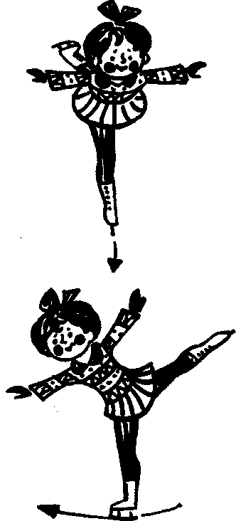
ее, прямую, с развернутым носком, назад-вверх, опорную ногу тоже выпрямим. Левое плечо и левая рука вынесены вперед, правая рука отведена назад. Голова повернута в сторону движения.
В момент исполнения спирали можно вынести вперед правую руку, левую отвести назад и скользить на внутреннем ребре уже в первой позиции. Наклон всего тела — внутрь круга, чем больше наклон, тем круче дуга. И чем круче вы хотите скользить по спирали, тем больше надо наклониться.
То же самое требуется и для спирали на левой ноге вперед-внутрь.
Только начальный разбег сделайте по часовой стрелке.
Спираль назад-наружу на правой ноге.
Набираем ход подсечками назад против часовой стрелки и ставим на наружное ребро конек правой ноги. Левую ногу проносим назад и поднимаем. Руки в стороны.
Ногу надо поднять как можно выше, туловище резко вниз не опускать, наклон должен быть с резко прогнутой спиной. Постарайтесь не стать на зубец: это затормозит движение. Скольжение осуществляется на середине конька.
Сейчас было показано положение, когда обе руки разведены в стороны.
Но есть два других положения, тоже часто применяемых в фигурном катании.
Первое. Правая рука и правое плечо вынесены вперед (помни: вперед по отношению к телу, а не к направлению скольжения!) и немного опущены вниз. Левая рука и левое плечо отведены назад, и левая рука находится выше правой.
Второе. Левая рука и левое плечо немного вынесены вперед, правая рука и правое плечо отведены назад. Голова может быть повернута в сторону движения.
Надеюсь, что все вам здесь понятно, ребята? Если это так, то предлагаю объединить все три разновидности спиралей и выполнять их одну за одной, скользя все время на правой ноге назад-наружу. Первое положение — руки в стороны, туловище параллельно поверхности льда. Следующее положение — вынести вперед правую руку, левую отвести назад. Проскользив какое-то расстояние в этой позиции, сменить положение рук — левую вынести вперед, а правую отвести назад. Для этого необходимо набрать большую скорость и сохранять ее на протяжении всего упражнения.
Скорость...
Скорость...
И еще раз скорость!
То же проделать и с левой ноги, начав разбег по часовой стрелке.

74

Спираль назад-внутрь на правой ноге.
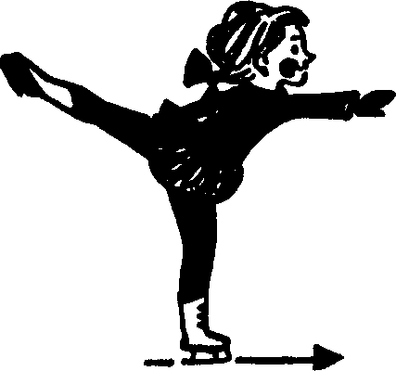
Разбегаемся по кругу по часовой стрелке. Встаем на правую ногу, левую поднимаем назад, руки в стороны, туловище параллельно поверхности льда. Спираль эта — одна из сложнейших. Здесь, как правило, фигурист делает чрезмерный наклон внутрь круга. И поэтому я вам сразу же рекомендую тверже стоять на правой ноге, не заваливаться в круг. Свободную левую ногу разверните и отведите ее как можно дальше назад: она должна находиться над следом, который вы чертите. И ни в коем случае нога не должна находиться внутри круга.
Здесь также возможна смена позиции рук. Вперед может быть вынесена правая рука, а левая отведена назад. Может и левая выйти вперед, а правая отойти назад.
Потренируйте на одном заходе различные положения рук. Помимо всего прочего, это поможет вам лучше почувствовать эту спираль.
После того как вы освоите достаточно уверенно спираль, я попрошу вас сделать другой элемент. Вот он. Наберите ход назад по часовой стрелке и встаньте в спираль назад-внутрь на правую ногу. Проскользите небольшое расстояние, затем сделайте одновременно несколько следующих движений. Плечи: правая рука и правое плечо отводятся вправо-назад. Левая рука и левое плечо выносятся вперед и находятся над следом, который вы начертили на льду. Голова повернута направо. Туловище «скручено» и повернуто от центра круга, по которому вы скользите. Туловище резко наклоняется вперед и грудью достает до колена опорной ноги. Ноги: левая нога из развернутого положения, не опускаясь на лед, поворачивается в «закрытое» положение и, пересекая след сзади, выносится наружу. Опорная правая нога резко сгибается в колене. Левая нога находится почти надо льдом, но не касается льда. Наружная сторона левой ноги обращена к поверхности льда.
Общая характеристика: туловище резко «скручено» вправо, правые плечо и рука отведены назад, голова повернута вверх, левая нога резко выброшена наружу, но не касается льда. Продолжаем скольжение в таком положении.
Предыдущую спираль я вам описала как вариант основных спиралей. Вообще из спиралей может быть создано множество композиционных упражнений. Вы можете скользить, скажем, в спирали вперед-наружу на левой ноге, сделать «тройку» и, выехав на левой ноге назад-внутрь, продолжать спираль. Или, начав спираль на правой ноге вперед-внутрь, сделать «тройку» и продолжать скольжение в спирали назад-наружу на этой же, правой, ноге.
А вот одно из сложных упражнений.
Попробуйте проехать половину большого круга в спирали вперед-наружу на правой ноге. Хорошо. Теперь смените наклон и положение рук. Выведите вперед левую руку, правую отведите назад и продолжайте скользить в спирали вперед-внутрь. Проехав еще половину круга в этой спирали, вновь смените наклон к центру нового круга. Выведите вперед правую руку и, как вначале, продолжайте скользить в спирали вперед-наружу.
Такое же упражнение разучите

75

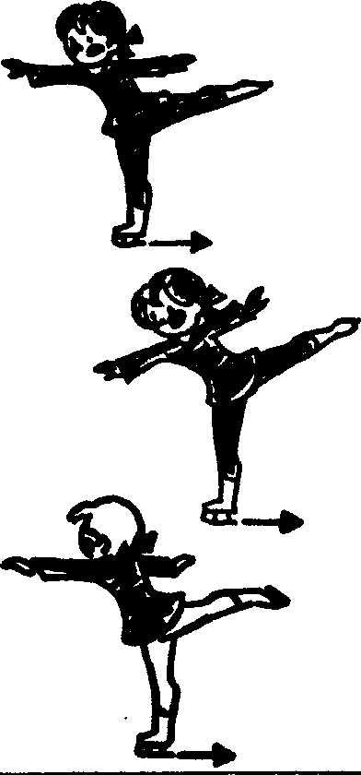
и для левой ноги. Надеюсь, разобраться вам в смене рук и направлений будет уже гораздо легче.
После того как спирали станут получаться достаточно стабильно и уверенно, попробуйте сделать остановку в спирали назад. Вот как она выполняется.
Наберите ход, встаньте в спираль назад, выполняемую по прямой. Про-скользите в этой позиции. Потом резко поднимите свободную ногу вверх, туловище с сильно натянутой спиной опустите вниз-вперед и встаньте на зубец конька правой, опорной, ноги.
В этот момент произойдет естественная остановка. Ваша задача — удержаться в этом положении две-три секунды, и помощники вам в этом — сильные руки, прогнутая спина и высоко поднятая свободная нога.
К спиралям относится и элемент, который фигуристы называют «корабликом». Об этом элементе уже говорилось в уроке девятом. Он может исполняться и на наружных, и на внутренних ребрах коньков, причем на двух ногах. Это очень красивый элемент. Если фигурист скользит с большим наклоном к центру круга, по которому он едет, это производит на зрителей неотразимое впечатление и аплодисменты хорошему исполнителю «кораблика» всегда гарантированы.
«Кораблик», как и другие элементы, может исполняться или в левую или правую сторону.
Набираем ход подсечками против часовой стрелки вперед. Встаем на внутреннее ребро правой ноги и продолжаем все время скользить вперед. Левая нога делает маховое движение вперед по ходу мимо опорной ноги, затем совершает обратный мах назад, одновременно разворачиваясь пяткой к правой ноге, после чего ставится на лед на внутреннее ребро назад, во вторую позицию. Левая рука вытянута к центру описываемого фигуристом круга, правая рука немного отведена в сторону, голова повернута по ходу движения — вперед.
Постепенно скорость будет уменьшаться, и вас, ребята, начнет закручивать по спирали. Забыла вас предупредить, что левая нога составляет как бы одну линию с правой. Ноги при «кораблике» должны быть выпрямлены в коленях.
Какой можно сделать выезд из «кораблика»? Можно перейти на правую ногу, оттолкнувшись левой и сняв ее со льда, затем сделать «тройку» на правой ноге вперед-внутрь, назад-наружу и остановиться.
Другая, более сложная разновидность — «кораблик» на наружных ребрах коньков. Здесь разбег начинается по часовой стрелке. После того

76

как набран ход (вначале не слишком быстрый), встаем вперед на наружное ребро правой ноги, левой ногой делаем такой же мах вперед, как и при заходе на внутренний «кораблик», возвращаем ногу, разворачивая ее пяткой к опорной ноге, только опускаем во вторую позицию сзади правой ноги на наружное ребро конька. Левая рука и плечо немного выдвинуты вперед по ходу движения, туловище чуть повернуто направо, помогая скольжению на наружных ребрах. Голова повернута в сторону движения. Ведущая правая нога должна быть сильно развернута, носок отведен наружу, пятка выдвинута вперед. Только при развернутых ногах «кораблик» сможет получиться. Здесь важно обратить внимание на то, чтобы наклон внутрь круга производился всем туловищем.
Заканчивая движение, также перейдите на правую ногу и продолжайте скольжение на одной ноге.
Для тех, кто хорошо освоил оба «кораблика», предложу попробовать сделать «корабликовую цепь». Движение идет вдоль катка. Начинайте скользить в «кораблике» на наружных ребрах: проехав полкруга, переходите на внутренние ребра и скользите пол-окружности в «кораблике»
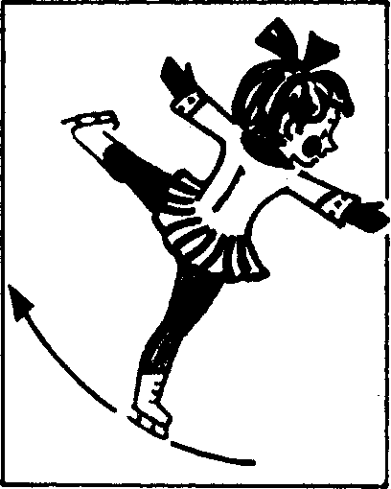
внутрь. После этого снова «кораблик» наружу и т. д.
Очень много разных упражнений со спиралями можно выполнять группами: парами фигуристов, тройками, четверками. Это придает дополнительную эмоциональную окраску уроку,

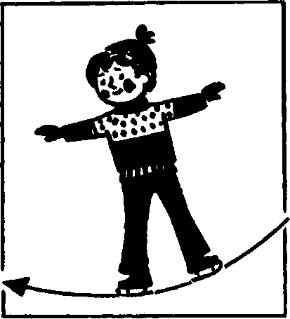
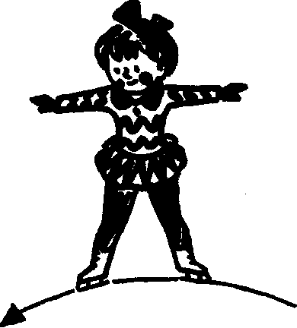

77

делает его более веселым, энергичным. Задания быстро усваиваются.
Вот одно из групповых упражнений.
Встаньте к краю катка. Возьмитесь за руки (число участников определяйте сами). Начиная с одной ноги, скользите вперед и по команде становитесь в «ласточку», выполняемую по прямой. В этом упражнении сразу будет видно, кто хорошо держит спину, кто стоит самостоятельно, а кто опускает туловище вниз и дергает товарища за руку, тем самым сбивая и его.
Повторять это упражнение нужно несколько раз, меняя при этом ногу.
А теперь станьте в круг. Чем больше участников при выполнении этого упражнения, тем лучше. Возьмитесь за руки. Начните скользить по кругу против часовой стрелки. Ход набирайте подсечками. По команде все принимайте положение спирали на правой ноге вперед-внутрь. Руки не отпускайте.
Аналогичное упражнение проделайте и при скольжении назад.
Разучим упражнение для того, чтобы исполнить фигуру, которая раньше встречалась на наших внутренних соревнованиях, когда еще выступали четверки и восьмерки фигуристов. Из положения «ласточки», исполняемой по прямой на правой ноге, вынося свободную ногу вперед, примем положение «пистолетик». Достаточно уверенно овладейте этим элементом и попробуйте сделать его вчетвером. Сначала, держась за руки и скользя по прямой в спирали, одновременно сделайте «пистолетик», а затем станьте в четверки так: двое впереди, двое сзади и все лицом по направлению движения. Взявшись за руки, начните с одной ноги скольжение вперед, а затем одновременно (по команде) двое передних садятся в «пистолетик», а двое задних делают «ласточку».
Этим групповым упражнением и заканчивается наш очередной урок, который, как и все прежние, конечно же рассчитан на несколько занятий на льду — в зависимости от скорости усвоения.

78

Урок двенадцатый
Шаг за шагом + «Шассе» на льду + Смена фронта движения + «Закрытый» и «открытый»... -^ Сложная роль шагов в любой программе

Знаете ли вы, ребята, что такое шаги?
Ну, не надо смотреть на меня с подозрением, ожидая какого-то подвоха. Я спрашиваю вас совершенно серьезно. Не спешите только отвечать утвердительно, задумайтесь, попробуйте проанализировать, как вы делаете свои шаги по земле. И тут-то выяснится, что разобраться в механике самого простого шага не так уж просто.
В фигурном катании есть и свои шаги. На первый взгляд они тоже просты. И наверное, многие из вас охотно сразу же начнут уверять, что они знают все про шаги в фигурном катании. Но — можете мне поверить пока на слово — этот элемент в фигурном катании сложен, многообразен.
Шаги раньше определяли как «различные способы получения хода, скольжения по дуге, перемены фронта и направления движения». Это все, конечно, остается в силе и сейчас. Но ныне шаги не ограничиваются только такой ролью. Они должны обязательно отвечать характеру музыки, выбираемой фигуристами для своей программы, раскрывать ритмические особенности музыки, техническое и артистическое мастерство спортсмена. Шаги — связующий элемент в программах. Они создают естественный переход от одной части композиции к другой или соединяют один элемент с другим.
Шаги сейчас стали отдельным элементом. Ежегодно в обязательные наборы элементов для одиночников и спортивных пар включаются в качестве самостоятельной единицы: шаги по прямой (само название говорит
о том, что шаги располагаются по одной прямой линии, вытянутой или вдоль катка или по диагонали); шаги по кругу, когда их набор образует замкнутый круг; так называемый серпантин (это когда спортсмен пересекает условную осевую ллнию, пролегающую вдоль катка то с правой, то с левой стороны, вычерчивая своими шагами полуокружности).
Включение дорожек шагов как самостоятельных элементов в программу является признанием их в качестве одного из сложных элементов фигурного катания. И в обязательной и в произвольной программах от спортсменов и тренеров требуется оригинальная, творческая мысль. Шаги не должны повторять ранее изобретенные. И хотя все шаги состоят из давно известных элементов, каждый год чемпионаты Европы и мира знакомят нас с интересными находками в этой области.
За счет чего это достигается? Большое значение имеет ритмическая основа шагов. Смена ритмов создает впечатление новизны. Важны при этом работа рук, головы, всего туловища. Шаг при хорошем исполнении выглядит как бы фрагментом из танца.
Почему из танца? Да потому, что спортивные танцы на льду состоят именно из тех или иных шагов. Роль других элементов в танцах по правилам в последние годы сведена до минимума. Несколько маленьких поддержек, несколько прыжков, две-три обводки не могут заполнить танцевальную программу, рассчитанную на четыре минуты катания. Поэтому основная роль в танцах принадлежит

80

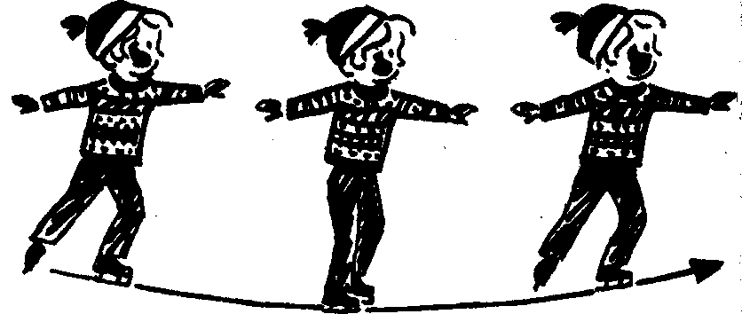

изобретению шагов и их исполнению. Они раскрывают мысль программы.
Ну, а теперь от теоретической части урока переходим к нашей, пока еще простейшей, практике, к изучению нескольких вариантов несложных шагов. Некоторые из них вам уже знакомы по первым занятиям на льду — это и простое скольжение вперед, и обычные шаги, и подсечки, и более сложный троечный поворот. Мы с вами уже осваивали шаг «тройкой», когда вы скользите назад-наружу, а затем переходите на скольжение вперед-наружу.
В фигурном катании при скольжении на ребре конька вперед или назад можно Сделать переход в ходе движения на любом ребре конька — вперед или назад. Со всеми возможными переходами мы знакомиться не будем. Разберем некоторые из них. Научимся пока переходить с внутреннего ребра конька левой ноги, скользя вперед, на внутреннее ребро конька правой ноги (продолжая скользить вперед), ногу при этом можно ставить или рядом с опорной, или скрестно — спереди или сзади. С этого же внутреннего ребра левого конька можно перейти на наружное ребро правого,— и тоже ставя ногу или рядом с левой, или скрестив ее спереди или сзади с ней. С внутреннего же ребра конька левой ноги при скольжении вперед
можно перейти на внутреннее ребро правого конька, на его наружное ребро и на скольжение назад.
Возможны также переходы и с наружного ребра, и с внутреннего при скольжении назад и при скольжении вперед.
Вот один из простейших шагов для смены ног, исполняемый на внутренних ребрах, с использованием так называемой «перетяжки». Толкаемся на левую вперед-внутрь, свободная правая нога сзади. После толчка проносим вперед правую руку и выдвигаем вперед правое плечо. Одновременно подтягивая правую свободную ногу, сильным движением выносим ее вперед. В этот момент меняется наклон туловища от центра старого круга к центру нового. Опорная левая нога из согнутого вначале положения выпрямляется, и левая нога начинает скользить на наружном ребре вперед. После исполнения «перетяжки» правые рука, плечо тоже остаются впереди, затем правая нога, скрещиваясь спереди с левой (наружная сторона правого ботинка прижимается к наружной стороне левого, находясь при этом чуть-чуть впереди), ставится на лед на внутреннее ребро. Левая нога делает толчок наружным ребром конька, проносится мимо правой вперед. Одновременно выносятся вперед левая рука и плечо.

81

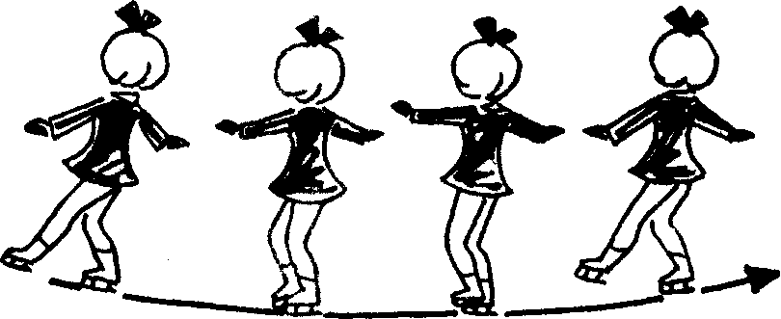

Делаем «перетяжку» на правой ноге, начинаем скользить на наружном ребре. Левая рука, плечо и нога вынесены вперед. Правая нога отведена назад.
После этого вновь переходим на внутреннее ребро левого конька. И начинаем все сначала.
Этот шаг надо выполнять вдоль воображаемой оси. Скольжение на левой ноге происходит слева от оси, «перетяжка» пересекает ось, скольжение на правой идет справа от нее, и снова «перетяжка» пересекает ось.
Так же можно выполнять и «перетяжки» со сменой ног на наружных ребрах. «Перетяжки» служат нам для смены внутреннего ребра на наружное и наружного на внутреннее. «Перетяжки» могут исполняться вперед и назад. Вот для примера одна «перетяжка» назад.
Набираем ход назад против часовой стрелки (движение располагается на продольной оси катка). Встаем на правую ногу (назад-наружу) справа от оси. Правая нога согнута в колене. Правая рука и плечо из положения сзади переводятся вперед, левая рука и плечо отводятся назад. Разворачиваем туловище наружу и одновременно поворачиваем голову в сторону скольжения. Свободная левая нога из переднего положения мимо опорной правой переносится назад и делает сильное движение, увлекая за собой
фигуриста и добавляя скорость^ Опорная нога в этот момент выпрямляется.
Левая рука находится сзади в одной плоскости с левой ногой. Голова тоже повернута назад. В этом положении происходит смена ребра конька, и вы начинаете скользить на правой назад-внутрь.
Туловище, естественно, наклонилось — уже к центру нового круга. Сменив ребро, подведите левую ногу к правой, перейдите на наружное ребро левой ноги, оттолкнувшись внутренним ребром правой (скольжение продолжается назад). Левая рука и плечо отведены назад, правая рука и плечо — впереди.
Сделайте две «подсечки», одну, правую, назад-внутрь, вторую, левую, назад-наружу. После перехода на левую ногу начинайте плавно разворачивать туловище, вынося правое плечо и руку назад* а левое плечо и руку вперед. Голову поворачивайте назад. Свободную ногу проносите мимо занятой. И делайте сильное движение назад правой, свободной, ногой. В этот момент левая опорная нога выпрямляется, правая рука находится в одной плоскости с правой ногой. После этого меняйте наклон, делайте «перетяжку», переходите на внутреннее ребро конька левой ноги.
Вышеописанное скольжение было выполнено слева от воображаемой оси. «Перетяжка» же делается с пересе-

82

чением оси. Теперь повторите всю серию движений.
Один из шагов, который мы с вами еще не делали,— «шассе». Скользим на левой ноге вперед-наружу. Свободную ногу подтягиваем к опорной (опорная нога выпрямляется в этот момент), ставим ее на лед рядом, продолжаем скользить на правой ноге вперед-внутрь. Левая нога, ставшая свободной, прижата к правой. Затем, толкнувшись от ноги, вновь скользим вперед-наружу на левой ноге. Толчок производится внутренним ребром правой ноги (см. рис. на с. 81).
Шаг на три счета. Опорная нога в колене при счете «раз» согнута, при счете «два» — выпрямляется, при «три» — вновь сгибается. Левая рука и плечо в момент исполнения «шассе» выведены вперед, правая рука и плечо отведены назад. Скольжение идет против часовой стрелки. Общий наклон туловища — внутрь круга.
Обратите внимание на то, что сво-
бодная нога должна быть прямой в колене, носок развернут наружу. Вес тела при смене ног переносится с одной ноги на другую.
Это же «шассе» исполняется и назад. Скользим назад на правой ноге на наружном ребре, свободная левая нога впереди над следом. Правая нога согнута в колене. Подводим левую ногу к правой, которая в это время выпрямляется. Ставим левую ногу на внутреннее ребро, вес тела переносим на левую, правая, свободная, нога прижата к левой. Делаем толчок внутренним ребром левого конька и переходим затем на наружное ребро правого конька. Продолжаем скользить назад. Правая нога согнута в колене, левая, свободная, нога вытянута вперед (см. рис. на с. 82).
Эти шаги надо разучивать и по часовой стрелке и против часовой.
А вот шаг для смены фронта движения с использованием простого «шассе». Набираем ход против часо-

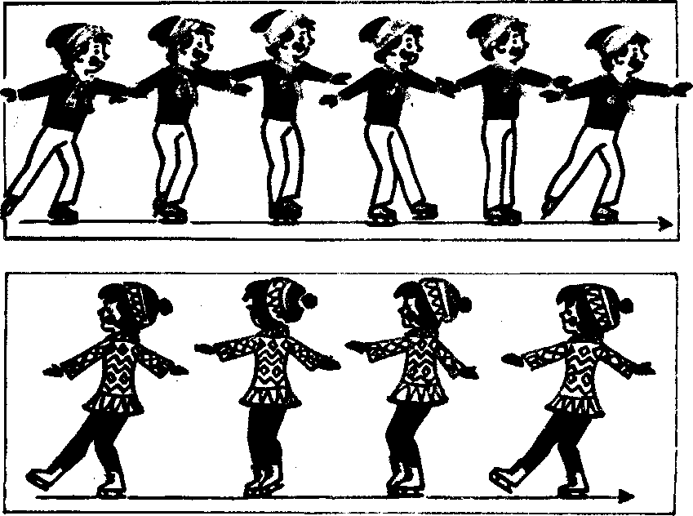
83

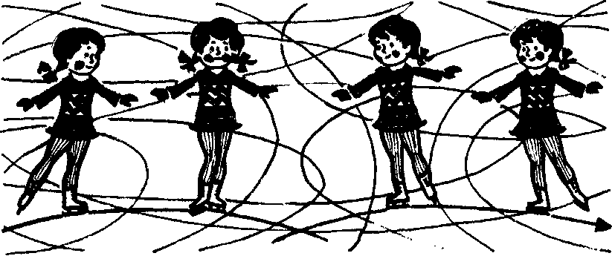

вой стрелки, выполняем вышеописанное «шассе» назад. Если вы помните, ребята, свободной ногой у вас оказалась левая. Ставьте ее на лед на внутреннее ребро, скрестно перед правой. В этот момент правая рука и плечо отводятся назад, голова обращена навстречу движения, левая рука и плечо впереди.
Правая, свободная, нога, сделав толчок наружным ребром, разворачивается, подносится к пятке левой ноги. Потом делаем толчок внутренним ребром левой ноги и встаем на правую ногу вперед-внутрь. Таким образом из скольжения назад перешли на скольжение вперед.
А теперь возьмемся за более сложный вид — «шассе» скрещенное. Скользим вперед на левой ноге на наружном ребре. Левая рука и плечо впереди, правая рука и плечо отведены назад. Левая нога согнута, правая выпрямлена, отведена назад и развернута. Следующий шаг: правая нога ставится на внутреннее ребро, но не рядом, как в простом «шассе», а за пяткой левой ноги скрестно, прижимаясь к наружной части левого ботинка (см. рис. на с. 83).
Левая нога, становясь свободной, быстро проносится перед правой ногой и прижимается к внутренней стороне правой. Опорная, правая, нога в этот момент выпрямлена. Отталкиваясь внутренним ребром правой ноги, продолжаем скользить на на-
84
ружном ребре левой. Скольжение продолжается на согнутой ноге.
Когда выполняем скрещенное «шассе» назад, скользим назад на правой ноге на наружном ребре конька. Левую ногу, скрестив спереди с правой, ставим на внутреннее ребро (движение продолжается назад). После этого свободная правая нога быстрым движением подносится к внутренней стороне левого ботинка. Следующий шаг — правая назад-наружу после толчка внутренним ребром левой ноги. Левая нога, став свободной, находится впереди (см. рис. на с. 83).
Шаги, которые позволяют перейти со скольжения вперед на скольжение назад, на различных ребрах носят название «моухоков» и «чоктау». Эти специальные танцевальные термины, заимствованные из английского языка, используются в работе танцоров. Но это вовсе не значит, что эти шаги не используются представителями других видов фигурного катания. Несомненно, новички должны изучить эти шаги уже в начале своего спортивного пути.
Рассмотрим один из видов «моухока». Скользим на левой ноге вперед-внутрь. Левая нога согнута, левая рука и плечо вынесены вперед, правая рука и плечо отведены назад. Правая, свободная, нога находится сзади над следом, с развернутым носком. Мягко выпрямляем опорную ногу и

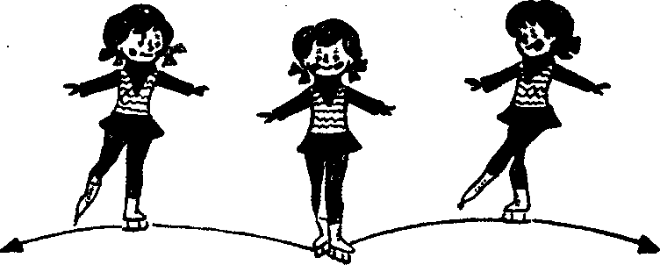

одновременно подтягиваем свободную ногу к опорной так, чтобы ее пятка была прижата к середине внутренней стороны ботинка левой ноги (см. рис. на с. 84).
Вслед за этим переходим на внутреннее ребро правого конька, но уже ходом назад. Левая нога, став свободной, отводится назад. Правая рука и плечо выдвигаются вперед, левая рука и плечо отводятся назад. Это так называемый «открытый моухок». Название произошло из-за положения свободной ноги, которая после исполнения «моухока» не ставится скрестно, а развернутой, «открытой» ушла назад.
То же самое можно делать, но с маховым движением в начале «моухока» при скольжении на внутреннем ребре левого конька. Правая нога совершает мах вперед, возвращается к внутренней стороне ботинка левой ноги, затем совершается обычный «моухок». Важно только, чтобы при возвращении после маха свободная нога успела развернуться и прижаться развернутой пяткой к середине ботинка. Этот «моухок» называется в учебниках маховым.
Если после перехода свободную ногу вынести вперед, то вы сделаете «закрытый моухок». «Моухок» можно исполнять на внутренних ребрах (как мы только что делали) и на наружных. Но это более сложный вариант, который, будем надеяться, вы еще
освоите при дальнейших занятиях (см. рисунок вверху).
Если при исполнении «моухока» мы меняли фронт движения, но ребро конька оставалось прежним, то при «чоктау» меняем и фронт движения, и ребро конька. Вот как это делается. Скользим по дуге на левой вперед-внутрь. Левое плечо и рука впереди, правое плечо и рука сзади. Фигурист смотрит вперед. Левая нога согнута, правая, свободная, находится впереди.
Делаем движение свободной ногой, разворачивая ее и пронося слева направо до положения, которое позволило бы поставить правую ногу на наружное ребро пяткой назад. Развернув ногу, делаем переход на правую ногу назад-наружу. В момент перехода левое плечо и рука отводятся назад. Свободная левая нога остается сзади. Затем можно перейти назад на левую ногу на внутреннее ребро.
Как видите, при осуществлении «чоктау» мы перешли с переднего хода на задний и с внутреннего ребра конька на наружное. Это «чоктау» носит название «открытого», «нескрещенного». Такой поворот нелегок для начинающих фигуристов, но здесь должно сыграть большую роль твое самолюбие, ибо владение «чоктау» приближает каждого из вас, ребята, к серьезной спортивной технике.
Вообще освоение «чоктау» дает хорошее представление о том, как надо

85

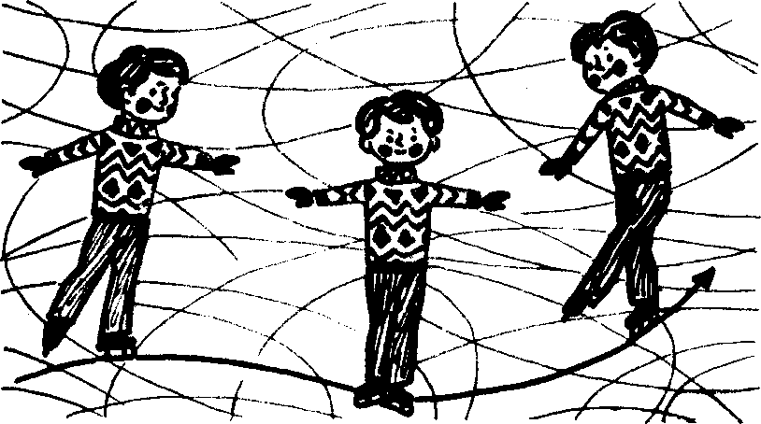

владеть ребром конька. Недаром это «чоктау» встречается в обязательном танце «килиан», который исполняется лучшими фигуристами на чемпионатах страны, Европы и мира. Но этот принцип смены фронта движения и ребра конька используется и фигуристами в одиночном и паром катании.
Теперь рассмотрим еще один вид «чоктау» — * закрытый», «нескрещенный». «Закрытым» он называется из-за положения свободной ноги
после исполнения элементов. У танцоров это «чоктау» встречается в блюзе. Другими фигуристами этот вид «чоктау» используется чаще всего при демонстрации медленных частей в программах, так как исполняется на широких больших дугах (см. рисунок вверху).
«Закрытый», «нескрещенный» «чоктау» лучше всего исполнять, расположив его вдоль продольной оси катка. Первая часть «чоктау» — въезд в него — укладывается слева от

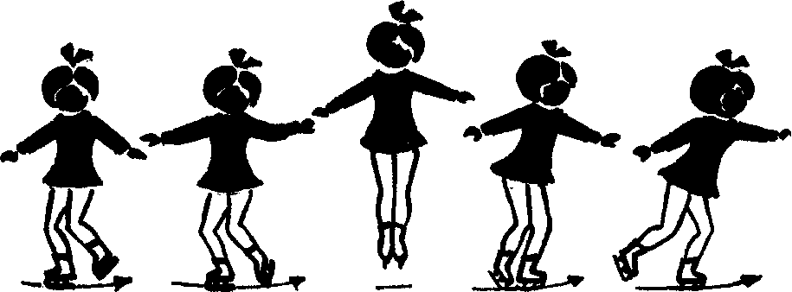
86

оси, вторая часть — выезд — справа.
Итак, скользим вперед на внутреннем ребре левого конька. Левая рука и плечо впереди, правая рука и плечо отведены назад. Правая нога сзади над следом. К концу дуги постепенно приближайте правую, свободную, ногу с развернутым носком к пятке опорной. Одновременно выпрямляйте опорную ногу плавным, мягким движением. Подводя правую ногу, переходите на наружное ребро, переносите на нее вес тела и скользите на нем. Левое плечо и рука в этот момент сильным движением отводятся назад, удерживая туловище в правильном положении. Правая рука и плечо находятся под прямым углом к движению.
Обратите внимание на очень важную деталь, которая поможет вам выполнить этот переход,— речь идет о работе туловища. Положение рук и плеч я вам уже описала, остается добавить только, каким должен быть наклон туловища. Вы, конечно, уже усвоили наше общее правило: наклон туловища всегда к центру круга, по которому вы скользите. И сейчас, скользя по кругу вперед-внутрь, общий наклон (не верхней части туловища, не бедра, не колена), а всего туловища должен быть внутрь круга. В момент смены, когда вы подтянули правую, свободную, ногу к левой, опорной, туловище находится уже
в вертикальном положении; в следующее мгновение, при переходе на наружное ребро правой ноги, меняем наклон к центру нового круга, то есть вы окажетесь спиной к центру этого круга. Левая нога, став свободной после перехода, поднимается вперед с развернутым носком.
Очень часто при исполнении шагов используются зубцы коньков. Это или пробежки на носках, или маленькие «подпрыжки» с использованием зубца для толчка, или повороты на зубцах. Попробуем сделать троечный поворот с «подпрыжкой». Этот шаг может исполняться как в левую, так и в правую сторону.
Набираем небольшой ход подсечками против часовой стрелки. Встаем на правую ногу назад-наружу. Левая рука и плечо сзади, правая рука и плечо впереди. Левая нога оттянута назад.
Подводим свободную ногу к правой, разворачиваем, толкаемся и переходим на наружное ребро вперед на левую ногу. Левая рука и плечо впереди, правая рука и плечо сзади. Правая нога тоже сзади.
Начинаем «скручивание» туловища: плавным движением правая рука и плечо выносятся вперед, левая рука и плечо отводятся назад. Одновременно свободная правая нога подтягивается к пятке левой. Колено занятой ноги выпрямляется,. Делаем

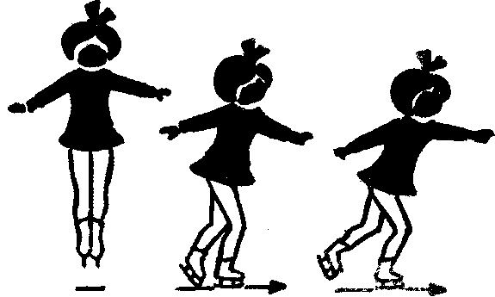
87

поворот «тройкой», то есть поворачиваем бедра и начинаем скользить на левой ноге назад-внутрь (при повороте не вставайте на зубец конька!). После поворота правая рука делает так называемое противодвижение — отводится вместе с плечом назад, останавливая вращение. Левая рука и плечо впереди.
В дальнейшем переходим на правое ребро назад-наружу, оттолкнувшись внутренним ребром левого конька. Переводите плечи: правую руку и плечо выведите вперед, левую руку и плечо — назад. После толчка левая, свободная, нога отправляется назад. Колено опорной ноги согнуто, спина прямая. Голова повернута к правой руке.
И вот здесь переведите голову налево, поставьте зубец левого конька на лед (с развернутым носком). Резким выпрямлением левой и правой ног пошлите себя вверх. В воздухе ноги прямые, вместе. Руки чуть выше пояса. «Под прыжка» производится спиной к кругу, по которому вы едете.
Далее возможны два варианта приземления на ход вперед. И в том,
и в другом случае приземление происходит на зубец одной ноги и на серединку конька другой. В одном случае на зубец ставится правая нога, а в другом — левая.
Первый вариант. Правая нога ставится на носок и сразу же вслед за этим левая — на наружное ребро вперед. Правая нога тут же поднимается и превращается в свободную, поднятую назад. Левая рука и плечо резко впереди. Правая рука и плечо отведены назад. Далее вы опять можете делать троечный поворот (см. рис. на с. 86).
Второй вариант. Приземление на носок левой ноги. Сразу же правая нога ставится вперед на внутреннее ребро, левая, уже свободная, поднимается назад. Левая рука и плечо впереди, правая рука и плечо отведены назад. Приземление в том и другом случае, как и вообще после всех «подпрыжек» и прыжков, происходит на эластичную, согнутую в колене опорную ногу. Спина прямая. Руки и плечи жесткие и помогают фигуристу сохранить правильную позицию (см. рис. на с. 87).

88

Урок тринадцатый
Головокружителъностъ вращений + 30—40 оборотов — далеко не предел +? Ни в балете, ни в гимнастике это невозможно + В какую сторону удобнее? + «Правые» и «левые» + Простейший регулятор скорости

Каждый, кто хоть раз наблюдал за соревнованиями и тренировками фигуристов, наверняка обратил внимание на элементы, которые называются вращениями. Вращения — главные составные части техники фигуристов, и именно изучению вращений мы посвящаем этот урок.
Само строение конька позволяет фигуристу совершать огромное количество оборотов при любом положении тела — в «ласточке» и приседе, стоя и в так называемом «заклоне». Ни в балете, ни в гимнастике ничто подобное совершенно невозможно. И это естественно. На тренировке довольно часто мастера фигурного катания устраивают даже такое состязание — кто больше выполнит оборотов при вращении. 30—40 оборотов — далеко не предел. Словом, вращения во всех вариантах — чрезвычайно эффектный элемент.
Зная все это, ребята, вы должны сразу же с особым вниманием отнестись ко всем деталям техники вращений, ибо здесь даже малейшее отклонение от «заданного маршрута» приводит к гибели элемента.
Вращения могут исполняться как в левую, так и в правую сторону. Вы сами должны определить, в какую сторону вам лучше вращаться. Как это определить? Ответ прост и очень сложен. Звучит он так: куда удобнее!
И это все? В принципе да. Уже при первых шагах на льду каждый из вас, ребята, может для себя определить, в какую сторону удобнее делать, скажем, подсечки, троечные повороты, на какой ноге удобнее скользить при движении назад (ведь после большинства прыжков надо
приземляться и выезжать на одной ноге, скользя именно назад). Если удобнее чувствуешь себя на правой ноге, скользя назад, надо прыгать и вращаться в левую сторону, с тем чтобы правая нога была основной опорой после прыжка или вращения. Если удобней все делать на левой ноге, то надо вращаться в правую сторону.
У известного тренера Гюстава Люси, воспитателя чемпионов мира и олимпийских игр, есть специальное правило определения «правых» и «левых» фигуристов. Вот что он пишет:
«Естественное направление вращения можно легко определить при исполнении вальсовых поворотов вправо и влево (вальсовые повороты — синоним «троечных».— Прим. авт.). Поворот направо начинается на передней части наружного ребра правого конька и исполняется таким же образом, как поворот в «тройках». Затем вес тела переносится на заднюю часть наружного ребра левого конька, причем кривизна дуги въезда в поворот должна соответствовать кривизне дуги выезда из поворота. Поворот на левой ноге исполняется прямо противоположным образом: сначала на передней части наружного ребра левого конька с последующим переходом на заднюю часть наружного ребра правого конька и переносом веса тела на правую ногу во время скольжения назад, левая нога при этом не касается льда.
В процессе выполнения этого поворота фигурист может определить, на какой ноге в конце поворота он чувствует себя увереннее. Эта нога по окончании поворота всегда ставится

90

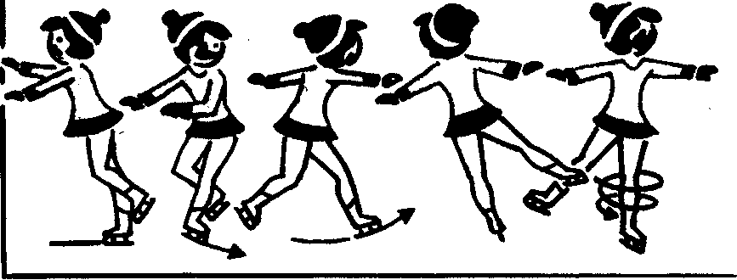

назад, так как опора на нее помогает сохранить равновесие и принять нормальное положение перед началом следующего движения. У одних это правая нога, у других левая. Если после вальсового поворота вправо фигурист чувствует себя увереннее на левой ноге, чем на правой после поворота влево, то для него естественным направлением является правое, и я отношу его к категории «правых». Если для фигуриста естественно направление левое, то я называю его «левым».
Из описанного выше следует, что направление вращения определяется не только сравнительной легкостью, с которой фигурист поворачивается в ту или иную сторону, но также и устойчивостью в конце поворота на ноге, которая всегда противоположна направлению вращения. Если фигурист тщательно проанализирует свои действия во время исполнения этих двух поворотов, он без труда сможет определить, является ли он «правым» или «левым»... Метод этот прост и точен...»
Не случайно все ведущие тренеры всегда уделяют этому фактору очень много внимания: ведь определение «правый» или «левый» играет затем огромную роль в правильной постановке техники, в выработке необходимой уверенности и при вращениях, и при прыжках.
92
А теперь приступаем к разучиванию вращений. Начнем с вращения на месте на двух ногах. У вас, как я вижу, ярко выраженный уклон в левую сторону, и поэтому вращение на двух ногах мы разучиваем влево.
При вертикальных вращениях — или, иначе говоря, вращениях стоя — основой основ является сильная прямая спина. Запомните это, чтобы в дальнейшем не приходилось снова акцентировать внимание на том, что должно быть выучено сразу и навсегда.
Поставьте ноги на расстоянии 10— 15 сантиметров: расстояние между носками и пятками должно быть одинаковым. Перед грудью поставьте чуть согнутую в локте левую руку, правую отведите в сторону и приподнимите ее, чтобы она была как бы продолжением линии плеча.
А теперь резким движением левой руки в левую сторону надо открыть ее и увлечь все тело за собой. Правая рука догоняет левую, и после замаха на вращение они обе с силой подтягиваются и прижимаются к груди. Локти в этом положении опущены вниз, кисти вверху.
Чего нужно при этом стараться избежать? При махе левой руки, как правило «ломается» спина, и фигурист теряет ось вращения и падает. А бывает так, что верхняя часть туловища правильно идет за рукой, а ноги

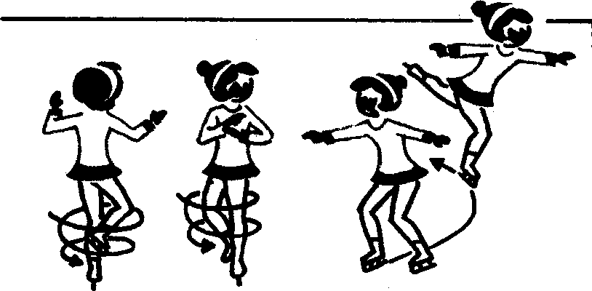

остаются в стартовом положении. Запомните: ноги должны пойти и остаться по отношению к туловищу в том же положении, как вначале. Никакого «скручивания» туловища не должно происходить.
Вначале сможешь сделать один или два оборота. Это нормально. Так что не огорчайтесь из-за того, что пока еще так далеко до тех 30 или 40 оборотов, которые могут делать опытные спортсмены. Вращение на двух ногах должно приучить вас к борьбе с головокружением. Освоив вращение на двух ногах, переходим уже к вращению на одной.
Прежде чем сделать вращение, необходимо выучить подход к нему. Делаем «тройку» вперед-наружу на правой ноге, выезжаем после «тройки» на внутреннем ребре назад, сделаем одну подсечку, то есть перейдем на наружное ребро левого конька (тоже назад), сделаем еще одну подсечку правой назад-внутрь. Левую ногу в это время оставим сзади в скрещенном положении. Левая рука впереди, правая — сзади. Далее разворачиваем назад левое плечо и делаем шаг по дуге вперед-наружу на левую ногу в направлении только что исполненной «тройки». Левую ногу согнем в колене (в момент перехода). Левая рука и левое плечо делают сильный мах вокруг тела в левую сторону. Правое плечо и правая рука делают
резкое круговое движение. Когда заканчивается поступательное движение по дуге, правая нога круговым движением из положения сзади переводится вперед-в сторону. К моменту прихода правой ноги в это положение занятая левая нога должна быть выпрямлена. Ось вращения проходит через левую ногу и туловище фигуриста. Этим я хочу сказать, что всей тяжестью тела вы должны находиться на левой ноге, только на ней!
Руки в стороны. Вращение происходит на передней части конька, включая зубец.
После того как вы сделали два-три оборота в этом положении, начинайте подтягивать к занятой свободную правую ногу, а руки — к груди, тем самым увеличивая скорость вращения.
Вас заинтересовало, как должна подтягиваться свободная правая нога? Это не случайный вопрос, а совершенно естественный, потому что здесь обычно и поджидает вас несколько ошибок. Колено свободной ноги остается в том положении, в котором оно было при махе, то есть не опускается. Подтягивается только часть ноги от колена до ступни. Правая нога прижимается внутренней частью ботинка к внутренней стороне колена левой ноги.
Вначале каждый из вас сможет сделать только несколько оборотов.

93

В дальнейшем количество и скорость оборотов можно увеличить за счет более резкого замаха свободной ноги, рук и плеч.
Вращение должно быть строго центрированным, выполняемым на одном месте. Поступательное движение по дуге в начале вращения должно быть остановлено. Конек опорной ноги должен оставлять на льду маленькие круги. После того как исполнено вращение, поставьте правую ногу на лед, перенесите на нее вес тела, оттолкнитесь внутренним ребром левого конька ото льда, пронесите левую ногу назад и, вытянув вперед правую руку, а левую отведя назад, сделайте выезд из вращения.
Для вращения вправо все положения рук, ног и тела зеркальны.
Это начало изучения вращений, и дальнейшие задания будут сложнее...
Вас интересует еще, можно ли регулировать скорость вращения, делать ее переменной? Да, можно. И осуществляется это так. Начните вращение, сгруппируйтесь, то есть подведите к туловищу руки и свободную ногу, совершив несколько оборотов, раскройте руки в стороны, отведите в сторону-вперед свободную ногу и сразу заметите, как скорость вращения резко упала. Снова сгруппировавшись, вы снова увеличите скорость вращения. Таким образом, свободная нога и руки являются как бы регулятором, переключателем скорости.
А теперь переходим к вращению в приседе — «волчку». Но, пожалуй, сегодняшний наш урок несколько затянулся и сделаем перерыв, чтобы затем продолжить наши занятия...
Не останавливаться!
Года за три до Олимпийских игр 1980 г. пришли в мою группу два очень способных фигуриста. Не буду сегодня называть их имен, скажу только, что были они и музыкальными, и пластичными, и, объединенные в одной танцевальной паре, смотрелись на льду превосходно. Партнер был уже достаточно опытным, партнерша привлекала своей непосредственностью, очарованием юности. Словом, мне эта пара нравилась, и я начала работать с ними, увлекаясь с каждым днем все больше и больше.
Уже на первых же соревнованиях нового сезона о моих учениках заговорили. На чемпионате Советского Союза они завоевали бронзовые медали, в итоге были включены в состав сборной команды страны и получили возможность выступить на первенствах Европы и мира.
И здесь тоже сразу — признание, разговоры о том, что у пары хорошее будущее, что ей по плечу самые большие результаты. К началу нового сезона у нас выкристаллизировались новые интересные задумки, были созданы оригинальные музыкальные программы, которые должны были помочь молодым танцорам раскрыть еще шире свои возможности.
Не получилось... Работа пошла не так, как хотелось. Как хотелось мне, их тренеру.
У танцоров, как известно, есть обязательные танцы. Они не требуют особой артистичности. Их демонстрация редко вызывает аплодисменты. Но строгие технические требования этих танцев надо выполнять безукоризненно. А это, конечно, требует на тренировках предельной собранности, потогонной черновой работы. И вот выяснилось, что молодая пара к такой работе не готова. Как только накал тренировок возрастал, начиналась ненужная суета, взаимные упреки. Словом, тренировки срывались, прогресс в освоении танцевальной «школы» шел не так быстро, как этого требовала подготовка к новым ответственным стартам. К тому же нервная обстановка, отсутствие полного взаимопонимания между самими партнерами привели и к тому,

96

Урок четырнадцатый
Что помогает найти «волчок»? -^ Как в украинском танце гопак + Сильная спина — помощник фигуриста + «Либе-ла» — вращающаяся «ласточка» + Дополнительный эффект комбинаций + Вращение специально для девочек...

Итак, «волчок». Напоминать о том, что мы проходили на предыдущем уроке, не буду — он должен быть еще совсем свеж в вашей памяти. Прежде чем выйти на лед, давайте освоим правильное положение в «волчке». Проделаем следующие упражнения на полу вначале без коньков, а затем и на коньках.
Садитесь на самый край низкого стула (скамейки). Поскольку все вращения мы изучаем в левую сторону, то опорной будет левая нога. Поставьте ее под себя. Правую ногу с развернутым коленом немного согните и обхватите руками так, чтобы большие пальцы лежали на внутренней стороне ботинка. Туловище при этом наклонено вперед, но спина прямая. Постепенно перенесите вес тела на левую ногу, то есть приподними-
тесь со стула (скамейки) и перейдите на переднюю часть левой ступни. Запомните эту позу.
Еще одно упражнение на полу без коньков. Оно поможет скорее освоить правильный вход в «волчок». Возьмитесь левой рукой за спинку стула, поставьте правую ногу сзади на носок, приподнимите и сильным круговым движением прямой ноги проведите ее вперед. Мах делается таким образом: положение ноги сзади несколько выше, а положение ноги спереди — ниже. Словом, при круговом махе нога еще идет сверху вниз.
Когда правая нога очутилась впереди, она уже должна быть согнута в колене и развернута. Обратите внимание на работу колена левой ноги: в начале маха левая нога немного согнута в колене, а к концу маха вы

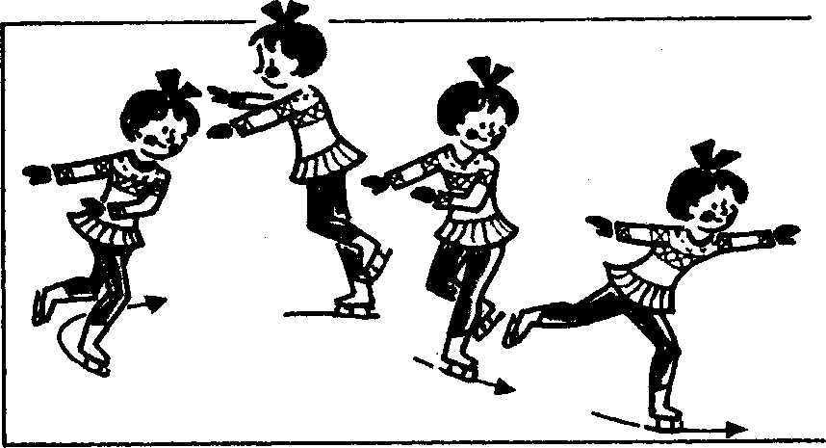
98

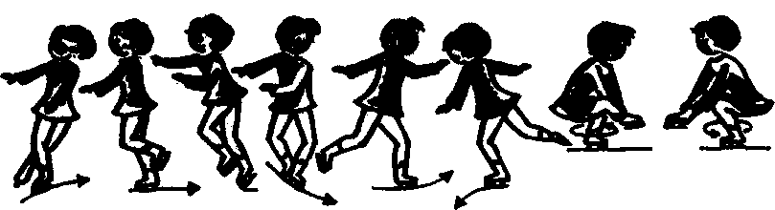

уже в глубоком приседе. Туловище наклонено вперед.
А вот теперь уже можно и на лед.
Заход в «волчок» такой же, как и при вращении стоя. Левая рука и левое плечо при входе во вращение делают сильный замах, правое плечо, правая рука и правая нога, как бы догоняя их, тоже двигаются влево. Уже при заходе во вращение левая нога немного согнута в колене, туловище подается вперед (руки тоже впереди), для того чтобы вас не бросило назад во время исполнения маха свободной ногой. Дугу постарайтесь сделать круче и мах свободной ноги заканчивайте тогда, когда закончилось поступательное движение. Затем конек опорной ноги сделает «тройку», и вращение начнется. Вращаясь, конек дви-
жется назад-внутрь. Часто в начале вращения происходит падение на левый бок. Как правило, это случается вследствие чрезмерного наклона влево и неправильной работы правой маховой ноги. Нога в этом случае не успевает обойти круг, полностью развернуться и принять нужное положение (тут вспомните упражнение для маховой ноги, которое мы проделывали на полу). Еще раз напоминаю: когда правая нога пришла вперед, она должна быть сильно развернута.
Сразу после маха, когда правая нога сделала мах и пришла вперед, ее нужно взять двумя руками, как это мы делали во время тренировки на полу.
Вращение происходит на передней части конька; необходимо сразу же найти это положение, почувствовать

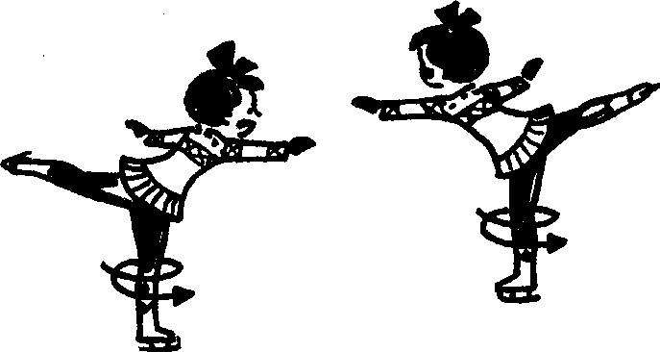

4*
99

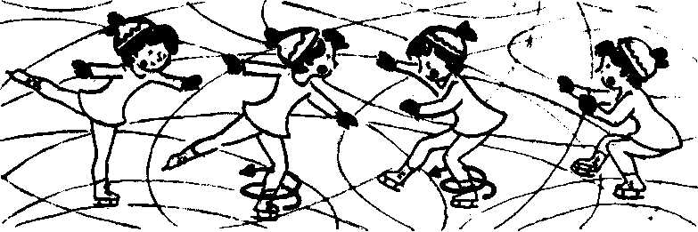

его. Если туловище будет чрезмерно отклонено назад, вы, ребята, начнете вращаться на задней части конька и упадете на спину.
Освоение начального махового движения — дело кропотливое. Когда вы закрепите «волчок», необходимо будет еще научиться и вставать из него и заканчивать вращение стоя. Одновременным, подчеркиваю, одновременным движением колена занятой ноги, рук, туловища и свободной ноги поднимите себя вверх.
Сейчас, сейчас я объясню, ребята, как это сделать.
Руки разводятся в стороны и помогают спине принять вертикальное положение. Свободная нога резким махом поднимается вверх и выпрямляется. Левая нога тоже выпрямляется. Сейчас вы уже стоите в стартовом положении вращения стоя. После этого можете подвести свободную ногу к занятой, опорной, собрать руки, повращаться несколько оборотов стоя и после этого сделать выезд.
Несколько слов о положении рук при «волчке». Обхват двумя руками свободной ноги намного облегчит в начальной стадии освоение «волчка». В дальнейшем, когда вы почувствуете положение свободной ноги, можно ее придерживать или одной рукой, или вообще опустить руки, или скрестить руки на груди так, как это делают вприсядку в украинском танце гопак. Вообще положений рук при «волчке» может быть много. Можно держать руки и так: одна рука — левая — лежит на колене занятой ноги, а пра-
вая поддерживает свободную ногу.
Дети любят такое вращение. Объясняется это просто: с «волчка», как говорится, низко падать, тут не расшибешься, а потому и страха меньше. Я, начиная заниматься на открытом катке московского стадиона Юных пионеров, тоже очень любила этот элемент и все связанные с ним игры. Только вот хлопот доставляла своей маме очень много, потому что всегда приходила домой после них промокшая до нитки. Игры устраиваются самые простые. Все ребята должны вместе подготовиться к выполнению «волчка», присесть и попытаться сделать как можно больше оборотов. Один из фигуристов может считать количество оборотов. Кто-то сразу выходит из игры, кто-то борется до конца поддерживаемый теми, кто состязание уже закончил. А можно обороты не считать, а принимать во внимание только продолжительность выполнения волчка: кто дольше всех просидит во вращении.
Игры надо устраивать непременно: они развивают интерес к соревнованиям, помогают быстрее и лучше осваивать элементы.
Следующий раздел урока — вращение в «ласточке», или «либела». Подход к нему такой же, как и к предыдущим вращениям. При входе во вращение делается энергичная дуга на левой ноге с одновременным наклоном вперед (спина должна быть прогнута). Левая нога согнута. Туловище наклонено и находится в горизонтальном положении — параллель-

100

но льду. Двигаясь по дуге левой вперед-наружу, делаем сильный замах левой рукой и левым плечом в сторону движения (см. рис. на с. 99).
101
Раскладка движений такова: приподнимаем туловище, делаем мах свободной правой ногой из положения сзади до положения ее в «волчке» (нога должна только успеть развернуться, не забывайте об этом!) и одновременно на левой ноге опускаемся в присед. Несколько оборотов делаем в «волчке», встаем и можем вместо выезда попробовать сделать остановку зубцом правого конька.
Мы с вами изучали простейшие вращения в левую сторону. Эти же вращения могут быть исполнены в ту же сторону, но на правой ноге. Это так называемые вращения с переменой ног. Фигурист совершает вращение в левую сторону на левой ноге, а затем переходит на правую ногу, продолжая вращение в левую сторону. Назову вам еще несколько вариантов вращений. Существует вращение «в заклоне». Его в основном исполняют девочки. Фигуристка вращается на одной ноге с приподнятой свободной ногой, резко прогнувшись назад и откинув голову.
Помимо самих вращений существуют еще прыжки во вращения. Прыжок в «волчок», прыжок в «ласточку» часто встречаются в соревнованиях даже среди обязательных элементов. Но поскольку главная задача у нас — освоение начальных, простейших элементов, то мы сделаем здесь остановку.
Далее резко выпрямляем опорную ногу. Правая, свободная, нога поднимается вверх, спина прогнута. В таком положении и продолжаем вращение. Положение рук при вращении в «ласточке» может быть различным. Вначале освоим вращение в «ласточке» с левой рукой впереди. В дальнейшем можно попробовать вращение с двумя руками, выброшенными в стороны или уложенными вдоль туловища, или с правой рукой вперед. Опытные мастера во время вращения могут менять положение рук, придавая этим вращению еще большую динамичность, выразительность.
Характерной ошибкой здесь является глубокий наклон туловища вперед при заходе во вращение. Запомните, что туловище должно быть в горизонтальном положении, с очень сильной спиной, которая поможет затем вам прогнуться. Другая ошибка: чрезмерный подъем туловища после выпрямления в колене занятой ноги и отсюда подъем на зубец конька. В данный момент вращения вы должны сохранять положение «ласточки»» то есть туловище должно быть наклонено и прогнуто. Теперь о подъеме на зубец. Не забывайте, что опорная нога выпрямляется и при этом не нужны никакие дополнительные движения в голеностопе опорной ноги. Вставать на зубец нельзя!
О свободной ноге. В момент захода на вращение она должна остаться сзади, в положении «ласточки». Превращавшись в «ласточке», поднимите туловище до вертикального положения, сделайте мах свободной ногой из положения сзади до положения вперед-в сторону. Руки разведите в стороны, перейдите во вращение стоя, далее остается только выезд из элемента.
Освоив «либелу», попробуем исполнить ее в комбинации с «волчком». Для этого надо зайти во вращение в «ласточке», сделать несколько оборотов и перейти в «волчок».
Урок пятнадцатый
Что всегда вызывает восторг зрителей? + Прыжки — даже сложные — доступны всем! + Вначале попробуем прыгнуть на полу + Три силы, помогающие улететь, высоко

Один из элементов фигурного катания неизменно вызывает восторг у всех зрителей, естественно, при безукоризненном исполнении. Более того, многие зрители считают именно эту группу элементов главной в фигурном катании и о мастерстве спортсмена судят только по ней. Вы, наверное, уже начинаете догадываться, о чем идет речь. Ну конечно же о прыжках, без которых фигурное катание теряет свою остроту, без которых выступления фигуристов были бы менее эффектны.
Прыжки сегодня занимают большое место в программе любого мастера фигурного катания. Вообще по своим характеристикам прыжки фигуристов резко отличаются от остальных элементов этого вида спорта. Отрыв ото льда, полеты и вращения в воздухе придают яркую эмоциональную окраску выступлениям фигуристов.
В далекое прошлое ушли времена, когда считалось, что сложные прыжки под силу только особо одаренным спортсменам. Ныне практически любой фигурист может в принципе освоить самый сложный прыжок — ведь постановка их изучена до малейших деталей. Еще лет десять назад прыжки в три оборота показывались лишь несколькими ведущими спортсменами. А сегодня на чемпионатах мира, на первенствах Европы и нашей страны прыжки в три оборота исполняют десятки спортсменов, и даже женщины делают вполне успешные попытки показать их на состязаниях.
Словом, прыжки сегодня — удел не избранных, они принадлежат
всем фигуристам. И мы тоже приступим к их изучению. Конечно, на наших тренировках сложными прыжками мы заниматься не будем, но азы техники, сам принцип исполнения того или иного прыжка мы изучим. И это поможет вам в дальнейшем, если вы захотите продолжать занятия уже в настоящей спортивной группе под руководством опытных тренеров.
Итак, приступаем к прыжкам фигурного катания.
Прежде чем начать прыгать на льду, ребята, выучим простейший перекидной прыжок на полу. Это, как и раньше, при изучении других элементов, позволит нам быстрее понять характер прыжка, избежать лишних падений.
Одежда для занятий — простой спортивный костюм, тапочки.
Поскольку все в нашей группе «левые», то и прыжки мы будем изучать исходя из этого.
После хорошей разминки, разогревающей все тело, приступаем к прыжкам. Стоим на правой ноге, в колене слегка согнутой. Правая рука впереди, левая сзади. Назад отведено и левое плечо. Запомните: это момент подхода к прыжку. В этом положении вы будете скользить назад.
А теперь шаг на левую ногу вперед. Ставим ее развернутой пяткой к пятке правой ноги, но не слишком близко — на расстоянии примерно ступни. Шаг делается на согнутую в колене левую ногу. Лицо при этом поворачивается в сторону движения.
При переходе на левую ногу впереди оказывается левая рука, правая отведена назад. Свободная правая

104

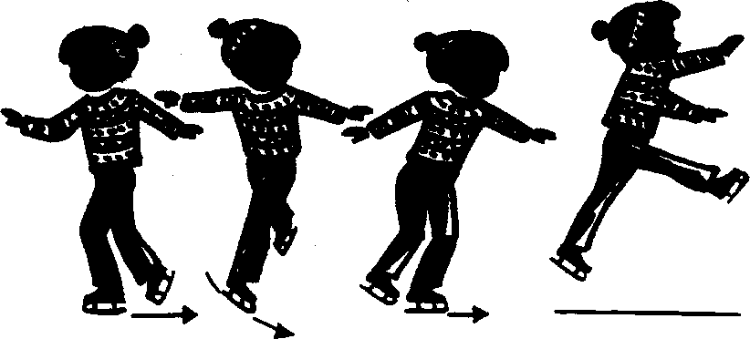

нога совершает мах вперед-вверх мимо опорной ноги, но ни в коем случае не вокруг нее (движение, противоположное замаху на вращение,
где свободная нога описывала круг). В момент окончания маха левая, опорная, нога резко отталкивается от пола с помощью выпрямления в колене и движения голеностопного сустава.
В воздухе толчковая нога подтягивается к маховой. Фигурист должен сделать пол-оборота влево в воздухе и выехать назад на правую ногу. Левая нога, после того как была подтянута к правой, к моменту выезда отводится назад. Правая рука чуть-чуть впереди левой, выезд происходит спиной к направлению движения.
Сначала прыжок должен быть выучен на полу. Без этого переходить к занятиям на льду мы не будем. Повторяйте прыжок десятки раз, и как только движение будете выполнять автоматически, выходите на каток.
На льду мы начнем с того, что сделаем несколько подсечек назад против часовой стрелки. Скользим назад на наружном ребре правого конька. Примем положение, которое уже выучено на, полу. После этого переходим на левую ногу на скольжение вперед. Оставьте правую ногу сзади и сделайте мах, который вам уже известен. Не забудьте о работе плеч и рук.
Хочу попутно добавить, что отрыв ото льда делается с передней части

106

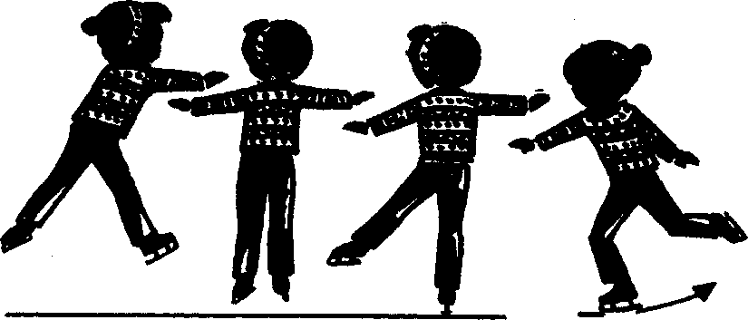

конька. Исполнив пол-оборота в воздухе, приземлитесь на зубец правого конька и сразу переходите на центр лезвия. Этим вы смягчите приземление, не будет жесткого удара о лед. Помните, что выезд из перекидного прыжка совершается на наружном ребре правого конька. Голова повернута в сторону правой руки. Плечи и руки фигуриста, а также свободная нога должны быть очень жесткими, чтобы предотвратить дальнейшее «скручивание» туловища и чтобы сделать правильный, четкий выезд. Поскольку этот прыжок является прыжком «тройкой» (если вы заметили, мы сделали как бы троечный шаг, только «тройку» перепрыгнули в воздухе и сразу приземлились на правую ногу), линия въезда в прыжок и линия выезда были продолжением одна другой по окружности.
Высота прыжка зависит от силы толчка опорной ноги и от маха свободной. Это две равноценные составные. Есть еще третья сила, которая помогает фигуристу подняться надо льдом. Это движение рук, направленное вперед-вверх, помогающее телу в полете.
В дальнейшем, когда прыжок будет освоен, попытайтесь сделать подряд несколько перекидных прыж-
ков. После выезда из первого перекидного прыжка (выезд должен быть продолжительным) делается точно такой же переход ко второму перекидному, какой делали при первоначальном подходе. Сделав второй прыжок и выехав из него, можно исполнять третий, четвертый, пятый и т. д. В серии перекидных тоже есть соревновательный элемент. И каждый в группе может состязаться со своими товарищами: оценивать здесь можно количество хорошо выполненных прыжков.

107

Урок шестнадцатый
Почему прыжок называется так» а не иначе + Не зарывайтесь в лед + «Риттбергер», или Петля назад-наружу + Вместо полета — две «тройки» + Что создает впечатление легкости и уверенности?

В начале урока мы с вами займемся изучением еще одного простейшего прыжка, который можно осваивать параллельно с перекидным. Шзывает-ся он — прыжок «тройкой» на толчковую ногу.
Подход осуществляется так же, как и к перекидному прыжку. Переходим на согнутую в колене левую ногу, делаем мах свободной правой ногой вперед-вверх в сторону скольжения, отталкиваемся левой ногой. В воздухе поворачиваемся на 180 градусов и выезжаем на левой ноге назад на внутреннем ребре (см. рис. на с. 109).
Правая нога при выезде должна остаться сзади. Правая рука и плечо впереди левого плеча и левой руки. Выезд должен совершаться энергично, потому что необходимо остановить «скручивание» туловища. Спина должна быть прямой.
Опорная нога при приземлении после прыжка должна быть смягчена в колене. Эта амортизация необ-
ходима для уверенной и красивой мягкой посадки.
А теперь перейдем к изучению популярного прыжка, самый сложный вариант которого насчитывает три оборота. Этот прыжок — «сальхов», он встречается в программах, пожалуй, всех опытных фигуристов. Название свое он получил, как вы помните, по имени шведского фигуриста, мирового и олимпийского чемпиона начала нынешнего столетия Ульриха Сальхова.
В отличие от первых двух разученных нами прыжков, которые выполнялись с переднего хода (то есть отрыв ото льда шел с конька, скользившего вперед), «сальхов» выполняется с заднего хода или со скольжения назад. Это первое его отличие от других прыжков.
Итак, «сальхов» в один оборот. Сделаем две-три подсечки назад против часовой стрелки. Перейдем на правую ногу назад-наружу. Левая нога сзади, левая рука и плечо отве-

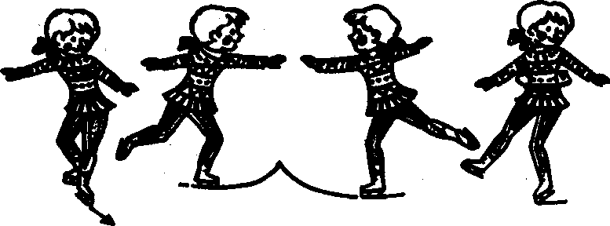
108

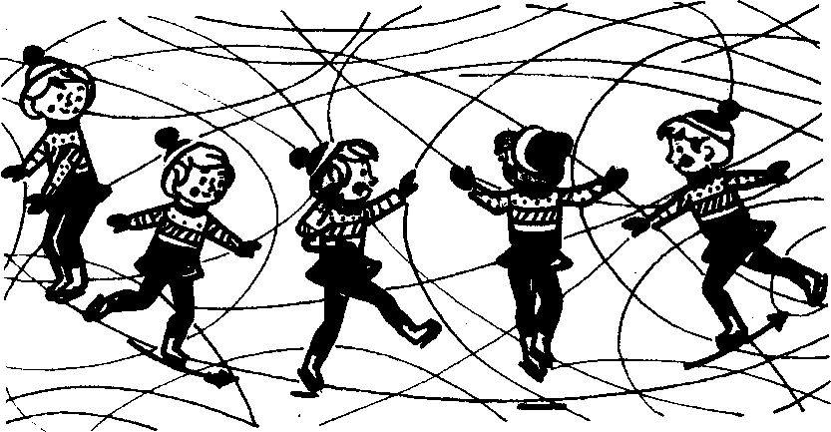

дены назад. Правая рука впереди. Переходим на левую вперед-наружу и делаем «тройку» вперед-наружу, назад-внутрь. Отталкиваясь внутренним ребром левого конька, прыгаем «саль-хов».
Здесь также большую роль играет опорная нога. Именно ее выпрямление посылает вверх фигуриста. Обрати внимание на работу свободной ноги. После «тройки» она находится сзади, круговым движением начинает мах, который заканчивается резким броском в сторону движения. При этом маховая нога скрещивается с занятой левой ногой. Туловище «скру-
чивается» в сторону движения, и вылет происходит лицом в сторону движения, руки махом собираются на груди (см. рисунок внизу).
Ноги в воздухе прямые. Туловище тоже прямое. Толчковая нога подтягивается к маховой. После исполнения одного оборота толчковая, левая, нога отводится назад прямая и с развернутым носком. Правая рука и плечо отводятся немного вперед, голова — вправо, делаем выезд на правой ноге назад-наружу.
Нельзя делать толчок носком конька: прыжка при этом не получится — вы оставите на льду очень глубокий

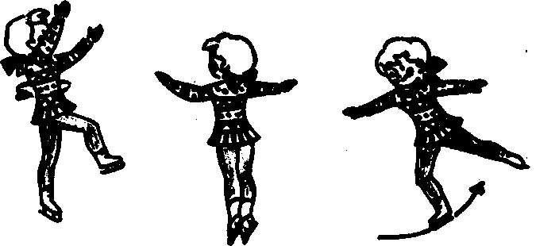
109

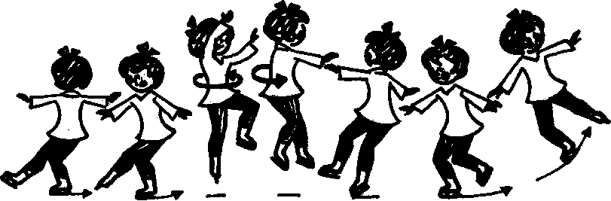

след и зароетесь в лед. Вот видите, у одного из вас так и получилось при первой же попытке. Проследите за этим как можно внимательнее: это одна из первых и общих для всех, кто начинает разучивать прыжки, ошибок.
Прыжок, который мы сейчас разучивали,— самый простой вариант «сальхова». В дальнейшем можно выучить и прыжок в два оборота или даже в три, но это требует настойчивых многолетних тренировок под руководством опытных тренеров. А для начала будет замечательно, если вы уверенно станете выполнять прыжок в один оборот. Правильно выученная техника позволит вам затем быстрее и увереннее перейти к более сложным вариантам «сальхова»...
Следующий прыжок, который мы будем с вами разучивать, называется «риттбергер». Это его официальное название.
Прыжок назван «риттбергер» по фамилии его изобретателя — берлинского фигуриста Риттбергера. Впрочем, я обязана сказать вам, ребята, что знаменитый русский фигурист Николай Панин-Коломенкин утверждал, что авторство в этом прыжке Риттбер-геру приписывают неправильно и что впервые совершил его в 1890 г. русский спортсмен А. Лебедев. Именно поэтому до сих пор некоторые специалисты в своих учебниках так и не называют этот прыжок «риттберге-ром», а предпочитают именовать этот прыжок петлей назад-наружу. Вот к этому-то элементу и приступим мы сейчас.
Напомню, что при освоении прыжков вовсе не нужно набирать большой ход. Пока вы еще не прочувствовали мышечно до конца прыжок, начинайте его изучение с небольшого разбега. Вот и сейчас наберите небольшую скорость с помощью подсечек против ча-

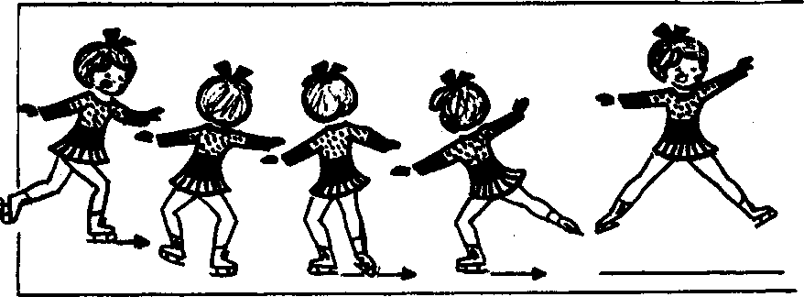
110

совой стрелки (прыжок идет в левую сторону), вставайте на правую назад-наружу, переходите на левую ногу на наружное ребро и делайте «тройку». Далее выезжаете на левой назад на внутреннем ребре конька. Положение плеч в этот момент таково: левая рука и плечо впереди, правая рука и плечо отведены назад (напоминаю, что скользите вы назад).
После этого поставьте на лед правую, свободную, ногу (чуть-чуть сзади и сбоку от занятой). При этом приседайте, какое-то мгновение скользите на двух ногах, затем переносите вес тела на правую ногу, сильно «скручивайте» туловище влево и снимайте левую ногу со льда, делая сильное маховое движение вперед-в сторону. В это-то время правая нога, отталкиваясь ото льда, посылает вас вверх; в воздухе левая нога идет вокруг правой и выносится назад, подготовленная к выезду (см. рис. на с. 110).
Выезд происходит на правой ноге назад-наружу, голова повернута в правую сторону, спина прямая. Правая рука и плечо немного впереди левой руки и плеча.
Я описала вам прыжок, и теперь все вы, ребята, представляете, как он выглядит на льду. Но прежде чем перейти к ледовой тренировке, надо выполнить упражнения на полу. Вот ими мы и займемся сейчас.
Прыжок надо попытаться сначала выучить на полу. Естественно, что вместо «тройки» на левой ноге надо
сделать поворот налево. Затем перейти на правую ногу и сделать прыжок, как ранее было описано. После прыжка обязательно зафиксируйте положение тела при выезде. Это поможет в дальнейшем освоить уверенный выезд на льду.
Вообще значение выезда из прыжка огромно. Бывает, что спортсмен прекрасно вылетает в воздух, высоко надо льдом совершает положенные ему обороты, а на выезде валится боком и одним махом перечеркивает все свои предыдущие усилия. Так что четкому и уверенному выезду надо учиться сразу, тогда и прыжки будут выглядеть естественно, непринужденно, создавая у зрителя впечатление легкости.
Еще одно подготовительное упражнение, но уже на льду. Выполняете все те движения, которые необходимы во время прыжка, но ото льда не отрываетесь. Только после маха свободной ногой делаете на льду две «тройки» на правой ноге. Первая «тройка»: правая назад-наружу — правая вперед-внутрь. Вторая «тройка»: правая вперед-внутрь — правая назад-наружу. Выезд из этой «тройки» соответствует выезду из прыжка, то есть вместо полета в воздухе вы выполнили две «тройки». На этом имитационном упражнении можно отработать правильные движения свободной маховой ноги, правильное движение корпуса.
После всех этих подготовительных

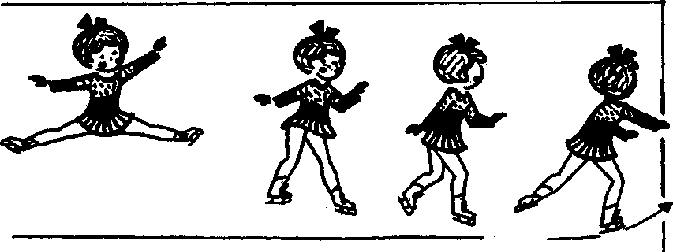
111

упражнений можно и приступить к самому прыжку.
Когда прыжок уже освоен, можно попробовать сделать несколько «рипт-бергеров» подряд. После выезда из прыжка сразу же делается «тройка» с левой ноги вперед-наружу, ставится на лед правая нога, и все повторяется сначала.
Соревновательная часть урока здесь может выглядеть уже достаточно серьезной. Скажем, ребята, которые уже научились делать прыжок, соревнуются в том, кто сможет сделать на одном дыхании большее количество «риттбергеров» чисто, без помарок.
А сейчас, ребята, познакомимся с прыжком, принцип исполнения которого будет для вас новым. Попробуем разобраться в нем.
Толчок здесь производится носком свободной ноги. Набираем ход подсечками вперед против часовой стрелки, ставим правую ногу вперед-внутрь, но не слишком круто. Через «кораблик» ставим левую ногу назад-внутрь, дуга при скольжении назад тоже не должна быть крутой. Правая нога после перехода на левую ногу оттянута назад. Левая согнута в колене. Левая рука и плечо впереди, правые — сзади. Носок свободной правой ноги опускается на лед, и именно в этот момент происходит отталкивание ото льда. Свободная нога в момент толчка должна быть прямой.
Тяжесть туловища переносится на правую ногу, которая используется как шест. Левое плечо резко поворачивается налево, левая рука и плечо становятся ведущими. Правая рука и плечо отведены назад. Вылет происходит вперед. Левая нога делает сильное маховое движение вперед и тоже становится ведущей. Правая — броском поднимается вверх. Положение шпагата должно быть зафиксированным (см. рис. на с. 110, 111).
После того как вы пролетели в этом положении какое-то мгновение, левая нога опускается на лед на носок. Правая, проходя мимо левой, ставится сразу же после приземления левой, на внутреннее ребро. Левая рука впереди.
112
Правая — сзади. Это положение выезда после шпагата.
На этом практическое изучение прыжков фигурного катания мы закончим. В завершение урока я назову вам еще несколько прыжков, которые встречаются в практике фигурного катания.
Принцип их исполнения таков: отрыв ото льда, как и при шпагате, происходит после толчка носком конька свободной ноги, поэтому их обычно называют носковыми. К этим прыжкам относятся «флип», «лутц», «тулуп». Эти прыжки исполняются на соревнованиях в два или три оборота.
На мой взгляд, все эти прыжки являются сложными по технике исполнения и самостоятельно изучать их трудно.
Вообще же тренировка прыжков на льду — дело сложное, чреватое падениями: здесь ведь ни инструктор, ни тренер, ни родители поддержать фигуриста не могут. Вот почему к каждой прыжковой тренировке надо относиться чрезвычайно серьезно и быть собранным, внимательным, всегда контролировать свои движения. Игры и соревнования помогут вовремя переключиться, но и при этом надо ни на минуту не забывать, что ты на льду, а он всегда может уйти из-под ног.
Урок семнадцатый

Основание для «школы» Сложности чертежей -41 задание «школы»
г Четыре обязательных круга Процедура» ставшая привычной

На этом уроке вы, ребята, познакомитесь с простейшими фигурами обязательных упражнений. А еще точнее — с тем, как выполняются круги вперед-наружу, вперед-внутрь, назад-наружу и назад-внутрь. Эти фигуры как бы основание, на котором покоится все здание обязательных упражнений, вся «школа» фигурного катания.
Для начала начертим ось, на которой расположатся центры двух кругов. Один круг будет чертиться коньком правой ноги, второй — левой.
Круг 1, вперед-наружу. Принимаем стартовое положение, левая нога ставится на ось, правая — перпендикулярно середине левой стопы. Правая рука впереди, левая — сзади. Толкаемся внутренним ребром левого конька, вес тела переносим на согнутую в колене правую ногу и начинаем на ней скольжение. Левая нога после толчка выпрямлена, находится сзади с развернутым носком.
В этом положении проезжаем две трети круга. Затем постепенно выносим вперед левую руку и плечо и одновременно плавным движением отводим назад правую руку и плечо. Свободная нога проносится вплотную к опорной ноге вперед. В этом положении носок должен быть оттянут и нога находится над следом.
К концу круга туловище должно прийти в исходное положение для начала выполнения круга на левой вперед-наружу. Правая нога, завершая скольжение, немного не доходит до оси и совершает толчок внутренним ребром конька.
Надеюсь, ребята, что вы разберетесь в последовательности движений
при исполнении круга на другой ноге. Все движения повторяются, только они, как говорится, зеркальны (см. рис. на с. 115, слева).
Обычно вначале трудно начертить круг правильной формы. Но это ваша главная цель, и правильное исполнение всех вышеописанных движений поможет всем вам, ребята, достигнуть ее.
След одного круга надо, по выражению фигуристов, покрывать многократно. И каждый раз стараться, чтобы последующее прохождение круговой дистанции проходило по трассе, как можно более приближенной к предыдущей.
Основной массе детей трудно сразу встать на ребро конька и четко фиксировать свое скольжение на нем. Причина — неумение перенести и удержать тело на такой шаткой опоре, как тончайшее ребро. Чтобы быстрее освоить этот элемент, можно для начала делить круг как бы на три части и вначале скользить на наружном ребре, затем переходить на внутреннее и снова возвращаться на наружное.
Некоторые тренеры из детских групп рекомендуют на начальном этапе обучения элементам «школы» применять так называемый «самокат». На практике это выглядит так. Нужно поставить конек, скажем, левой ноги на наружное ребро и перенести центр тяжести на эту ногу. Правой ногой при этом делать несильный толчок (обязательно внутренним ребром конька, а не зубцами). Правая рука и плечо выведены вперед, левая рука и плечо сзади. Постепенно от частых толчков надо переходить к более сильным, удлиняя при этом фазу сколь-

114

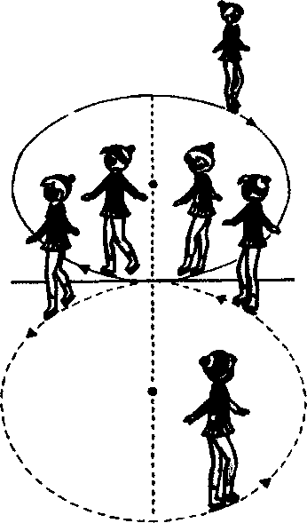
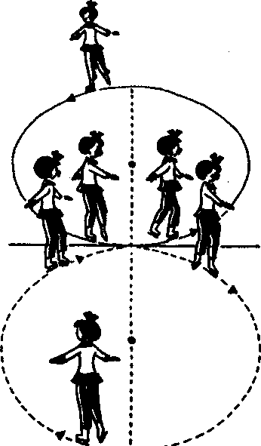

жения. Это упражнение, кстати, хорошо делать и при изучении подсечки вперед.
Круг 2, вперед-внутрь. Чертим ось, ставим на нее левую ногу. Пятку правой ноги ставим под прямым углом к середине левой стопы. Левая рука и левое плечо впереди, правая рука и плечо отведены назад.
Отталкиваясь внутренним ребром левого конька, переносим вес тела на согнутую в колене ногу и начинаем скольжение. Руки сохраняют исходную позицию, левая нога, став свободной, с развернутым носком находится над следом. Так проезжаем первую половину круга. Далее, ребята, плавным движением поворачиваем туловище так, чтобы вперед вышли правая рука и плечо, а левая рука а левое плечо ушли назад. Но это движение должно завершиться к концу круга, так что на исполнение его у вас должно уйти полкруга.
Одновременно с поворотом туловища свободная нога, проходя в не-
посредственной близости от опорной, выносится вперед и располагается над следом. Немного не доезжая до оси, внутренним ребром правой ноги делаем толчок, переходим на левую так, чтобы новый круг начинался от вашей оси.
Очень важно при переходе на левую ногу держать впереди правую руку и плечо. Это поможет удобно лечь на дугу. Положение свободной ноги уже было описано, теперь только свободной стала правая. Эти круги исполняются то на левой, то на правой ноге. Начала кругов не могут пересекаться, а должны выходить из одной точки. Также не могут пересекаться и окончания кругов — они только соприкасаются (см. рисунок вверху справа). Для вас, только еще начинающих фигуристов, довольна слежка сразу же проехать круг. Вам сначала не будет хватать скорости и придется останавливаться на полпути. В этом случае легонько оттолкнитесь ото льда носком свободной ноги, не на-

115

рушая нужной в данном месте позиции. Но к помощи свободной ноги прошу вас прибегать только в начале обучения упражнению. В дальнейшем злоупотреблять этим нельзя. Старайтесь продержаться как можно дольше на одной опорной ноге. Вы сами вскоре заметите, что при тренировке день ото дня продолжительность дуги, которую вы можете начертить без помощи свободной ноги, будет увеличиваться. И наступит день, когда вы замкнете круг.
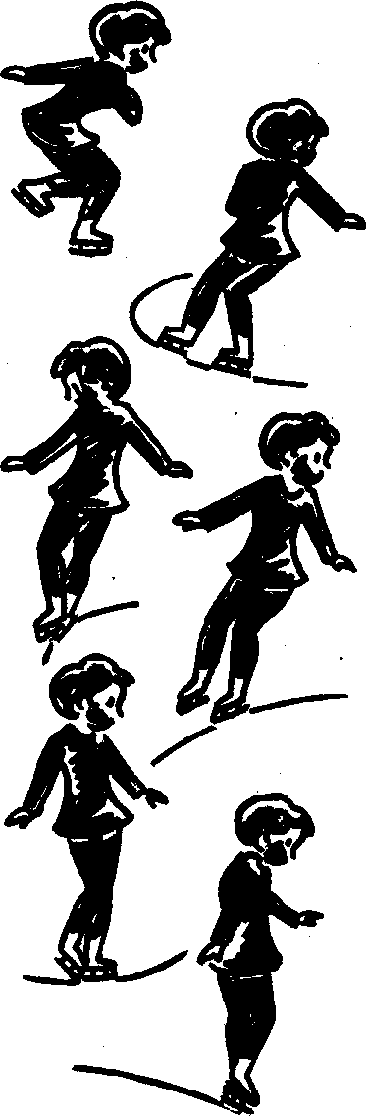
Круг 3, назад-наружу. Как вы уже знаете, ребята, необходимо вначале начертить ось. Отступите немножко от нее влево, с тем чтобы начало круга было точно от оси. Толчок в круг 3 необычен и требует детального изучения.
Как я уже сказала, немного отступаем влево от оси. Встаем на левую ногу. Правая нога отведена в сторону и стоит на носке. Поднимаем правую ногу и разворачиваем ее носком к левой ноге так, чтобы она была под прямым углом к продольной оси. Затем левая нога начинает толчок внутренним ребром конька, вес тела переносится на правую ногу, согнутую в колене, которая ставится назад на наружное ребро. Правая рука отведена назад вместе с плечом, левая рука и плечо — впереди над следом. Свободная левая нога также впереди над следом. Проезжаем так полкруга.
После пересечения оси начинаем постепенный разворот корпуса в левую сторону, то есть против хода часовой стрелки. Голова также поворачивается налево. Свободная нога проносится назад рядом с опорной, но начинает это движение чуть позже, чем туловище. Очень важно в конце круга сохранить наклон к его центру, а не вываливаться наружу, так как это затруднит скольжение на наружном ребре.
Хочу, ребята, сразу вам сказать, что вариантов исполнения круга 3 несколько, так же как и в других номерах школьной программы. Положение плеч и свободной ноги определяют эти варианты. Я рекомендую

116

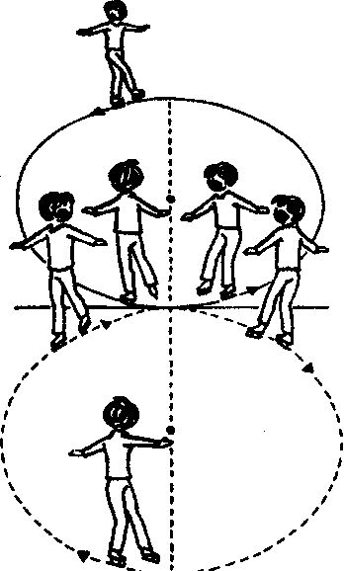
вначале освоить наш сегодняшний вариант. Выполним таким способом круг на правой ноге, подведем свободную левую ногу к носку правой и поставим на наружное ребро назад, оттолкнувшись внутренним ребром правой ноги и перенося вес тела на левую.
Круг на левой ноге исполняется так же, как и на правой. Только зеркально (см. рис. на с. 116).
При начальной стадии изучения этого круга прибегайте также к помощи свободной ноги в случаях, когда не будет хватать скорости и вы будете останавливаться.
Круг 4, назад-внутрь. Начинаем с обычной процедуры черчения оси. Как и при начале круга 3, отступаем от оси. Левую ногу ставим на весь конек, правая нога стоит на носке на ширине плеч. Поднимаем правую ногу надо льдом, разворачиваем ее носком к левой ноге. Одновременно сгибаем левую ногу, делаем сильный толчок левой ногой и, перенеся вес тела на
правую ногу, начинаем скользить на ней назад-внутрь.
В начале этого круга правая рука и плечо отведены назад, левая рука и плечо — впереди. Левая нога, сделав толчок, выносится вперед и остается над следом с оттянутым носком. Проехав треть круга в таком положении, поворачиваем голову к левому плечу, руки и плечи постепенно начинаем поворачивать против хода часовой стрелки. К моменту пересечения оси руки вытянуты вдоль нее.
Далее левая рука плавным движением отводится назад вместе с плечом. Правая рука и плечо выводятся вперед. Свободная нога после половины круга проносится рядом с ботинком опорной ноги назад, но недалеко от опорной и разворачивается. Немного не доезжая до оси, левая нога подносится к правой, поворачивается носком к ней, после чего идет резкий толчок согнутой в колене правой ногой. Вес тела переносится на левую ногу. И здесь вы начинаете скользить назад на внутреннем ребре (см. рис. на с. 117).
Это движение повторяется, как я уже говорила, многократно то на левой, то на правой ноге. Вариантов исполнения круга 4 также несколько.
В завершение урока хочу еще несколько слов сказать об обязательных упражнениях вообще. Они занимают большое место в программе выступлений фигуристов. Обычно лидер после «школы» сохраняет свое положение и в дальнейшем. Примеров тому множество. Мировая и олимпийская чемпионка Веатрикс Шуба из Австрии имела не очень сильную произвольную программу и все-таки побеждала своих соперниц. Побеждала за счет великолепного исполнения обязательных фигур. Всего существует 41 школьная фигура, и конечно, после нескольких лет тренировки вы сможете их все выполнять.

117

